苏州建通光电端子有限公司土壤及地下水自行监测报告

委托单位：苏州建通光电端子有限公司

编制单位：苏州科星环境检测有限公司

编制日期：2023年12月

目录
1、项目概述 1
1.1、 项目背景 1
1.2、 调查目的 2
1.3、 调查原则 2
1.4、工作依据 2
1.4.1、国家有关法律 2
1.4.2、国家有关技术政策和规章制度 2
1.4.3、地方法规、规章及规范性文件 3
1.4.4、技术规范 3
1.4.5、污染评估标准 4
1.4.6、其他文件 4
1.5、 工作内容及技术路线 5
1.5.1 工作内容 5
1.5.2技术路线 5
2、地块概况 7
2.1、地块地理位置 7
2.2、地块所在区域自然环境概况 7
2.2.1、气候气象 7
2.2.2、 地形地貌 8
2.2.3、 水文特征 8
2.2.4、 地层分布及地下水类型 8
2.3、 地块及相邻地块的历史 11
2.4、 企业用地已有的环境调查与监测情况 11
2.4.1 2022年土壤和地下水环境监测情况 11
3、资料搜集、人员访谈及现场踏勘 13
3.1、资料搜集与分析 13
3.2、现场踏勘 14
3.3、人员访谈 14
4、 地块污染识别 15
4.1、 地块内用地历史情况 15
4.2、 地块内工业生产时期潜在污染分析 15
4.2.1、 生产工艺流程分析 18
4.2.2、 生产过程废物产生情况： 24
4.2.3、污染可能来源分析 26
4.2.4、重点区域识别 27
5、重点监测单元识别与分类 28
5.1重点单元情况 28
5.1.1划分原则 28
5.1.2重点单元识别 29
5.2、污染物识别 29
5.3、地块污染识别结论 30
6、企业自行监测工作方案 31
6.1、土壤、地下水采样布点原则和方案 31
6.1.1、布点原则 31
6.1.2、具体布点情况 32
6.2、各点位监测指标及选取原因 34
6.2.1 监测指标选取原则 34
6.2.2 监测频次确定原则 35
6.2.3监测指标 35
7、样品采集、保存、流转与制备 37
7.1、现场采样位置、数量和深度 37
7.1.1土壤 37
7.1.1地下水 37
7.2 采样方法及程序 37
7.2.1 土壤 37
7.2.2 地下水 39
7.3 样品保存、流转与制备 40
7.3.1 样品保存 40
7.3.2 样品流转 41
8、地块环境调查结果 43
8.1、地块水文地质条件 43
8.2、监测评估标准 43
8.2.1、土壤环境质量标准 43
8.2.2、地下水环境质量标准 45
8.3、检测结果与分析 47
8.3.1、土壤监测结果 47
8.3.2、地下水监测结果 50
9、质量保证与质量控制 53
9.1、 仪器校准和清洗 53
9.2、 现场质量控制样品 53
9.3、 样品转移和运输 53
9.4、 样品实验室质量控制 53
10、结论与建议 56
10.1结论 56
10.2建议 57

1、项目概述

项目背景
苏州建通光电端子有限公司地块位于江苏省苏州市相城区黄埭镇潘阳工业园春旺路28号，地块北侧为苏州迈特科技有限公司、若森环境工程(苏州)有限公司和嘉联益科技(苏州)有限公司；地块西侧为道路和空地；地块南侧为春旺路，隔路为苏州万拓机电设备有限公司；地块东侧为苏州新力流体控制有限公司。地块总占地面积为80000m²。
根据卫星图显示，项目地块在2002年之前为农田和村庄，2002年苏州建通光电端子有限公司在此建立厂区。根据业主提供的资料显示，厂区2002年建设至今，土地使用权一直苏州建通光电端子有限公司，主要从事端子类、插头类、建筑五金件、水暖器材及五金件、半导体元器件专用材料、电镀件生产和销售。
根据国家、江苏省和苏州市关于在产企业开展隐患排查及自行监测的相关规定，“土壤污染重点监管单位需建立土壤污染隐患排查制度，保证持续有效防止有毒有害物质渗漏、流失、扬散。制定、实施自行监测方案，并将监测数据报生态环境主管部门，对监测数据的真实性和准确性负责（《土壤污染防治法》第二十一条）。土壤污染重点监管单位应当建立土壤和地下水污染隐患排查治理制度，定期对重点区域、重点设施开展隐患排查。重点单位应当按照相关技术规范要求，自行或者委托第三方定期开展土壤和地下水监测，重点监测存在污染隐患的区域和设施周边的土壤、地下水，并按照规定公开相关信息（《工矿用地土壤环境管理办法》第十二条）。重点单位在隐患排查、监测等活动中发现工矿用地土壤和地下水存在污染迹象的，应当排查污染源，查明污染原因，采取措施防止新增污染，并参照污染地块土壤环境管理有关规定及时开展土壤和地下水环境调查与风险评估，根据调查与风险评估结果采取风险管控或者治理与修复等措施（《工矿用地土壤环境管理办法》第十三条）”土壤重点监管企业需建立土壤污染隐患排查制度，自行或者委托第三方开展土壤及地下水检测工作。
为核实项目地块土壤和地下水环境质量状况，防控企业土壤及地下水污染，受苏州建通光电端子有限公司所委托，苏州科星环境检测有限公司对该地块进行土壤及地下水调查工作，以确定项目地块内土壤与地下水的质量现状，为企业地块内土壤及地下水的环境保护及监督管理提供依据。

调查目的
本次企业土壤和地下水自行监测调查的目的是落实相关法律法规及规范性文件要求，通过对苏州建通光电端子有限公司地块土壤及地下水环境进行调查，及时发现地块污染隐患，明确了解企业土壤及地下水污染状况。
若存在污染，则采取措施防止新增污染，参照污染地块土壤环境管理有关规定及时开展项目地块土壤和地下水环境的风险管控，并采取治理与修复等措施。

调查原则
针对性原则：针对地块的特征和潜在污染物特性，进行污染浓度和空间分布调查，为地块的环境管理提供依据。
规范性原则：采用程序化和系统化的方式规范土壤污染状况调查过程，保证调查过程的科学性和客观性。
可操作性原则：综合考虑调查方法、时间和经费等因素，结合当前科技发展和专业技术水平，使调查过程切实可行。

1.4、工作依据

1.4.1、国家有关法律
（1）《中华人民共和国环境保护法》，2015年1月1日；
（2）《中华人民共和国土壤污染防治法》，2019年1月1日；
（3）《中华人民共和国水污染防治法》，2018年修订；
（4）《中华人民共和国固体废物污染环境防治法》，2020年4月29日修订；
（5）《中华人民共和国土地管理法》，2004年8月28日；
（6）《中华人民共和国环境影响评价法》，2016年9月1日。

1.4.2、国家有关技术政策和规章制度
（1）《工矿用地土壤环境管理办法（试行）》（2018年8月1日起施行）；
（2）《污染地块土壤环境管理办法（试行）》(环保部令第42号），2016年12月31日；
（3）《国务院关于印发土壤污染防治行动计划的通知》(国发〔2016〕31号)，2016年5月28日；
（4）《全国土壤污染状况评价技术规定》(环发〔2008〕39号)，2008年5月19日；
（5）《国务院办公厅关于印发近期土壤环境保护和综合治理修复工作安排的通知》（国办发〔2013〕7#），2013年1月23日；
（6）《全国生态保护“十三五”规划纲要》（环生态〔2016〕151号），2016年10月27日；
（7）《国务院关于印发“十三五”生态环境保护规划的通知》（国发〔2016〕65号），2016年11月24日；
（8）《国家环境保护“十三五”环境与健康工作规划》（环科技〔2017〕30 ），2017年2月22日；
（9）《关于加强资源环境生态红线管控的指导意见》（发改环资〔2016〕1162号），2016年5月30日。

1.4.3、地方法规、规章及规范性文件
（1）《省政府关于印发江苏省土壤污染防治工作方案的通知》（苏政发〔2016〕169号），2017年1月22日；
（2）《江苏省土壤污染防治工作方案》（苏政发〔2016〕169号），2016年12月28日；
（3）《中共江苏省委江苏省人民政府关于加快推进生态文明建设的实施意见》（苏发〔2015〕30号），2015年10月13日；
（4）《中共江苏省委江苏省人民政府关于加强生态环境保护和建设的意见》（苏发〔2003〕7#），2003年4月14日。

1.4.4、技术规范
（1）《建设用地土壤污染状况调查技术导则》（HJ 25.1-2019）；
（2）《工业企业土壤和地下水自行监测技术指南（试行）》 （HJ1209-2021）；
（3）《地下水环境监测井建井技术指南（征求意见稿）》（2013 年 7 月）；
（4）《在产企业地块风险筛查与风险分级技术规定（试行）》（环办土壤[2017]67 号）；
（5）《重点监管单位土壤污染隐患排查指南（试行）（2021 年发布）；
（6）《建设用地土壤环境调查评估技术指南》，2017年12月15日印发，2018年1月1日实施；
（7）《工业企业场地环境调查评估与修复工作指南（试行）》，2014年11月；
（8）《土壤环境监测技术规范》（HJ/T 166-2004），2004年12月9日发布，2004年12月9日实施；
（9）《地下水环境监测技术规范》（HJ/T164-2020），2020年12月2日发布，2021年3月1日实施。

1.4.5、污染评估标准
（1）《土壤环境质量建设用地土壤污染风险管控标准（试行）》（2018年6月）(GB36600-2018)；
（2）《地下水质量标准》（GB/T 14848-2017）；
（3） 《上海市建设用地土壤污染状况调查、风险评估、风险管控与修复方案编制、风险管控与修复效果评估工作的补充规定（试行）》（上海市生态环境局）（2020 年 3 月）。

1.4.6、其他文件
（1）《苏州建通光电端子有限公司新建项目环境影响报告书》（2003年5月）；
（2）《苏州建通光电端子有限公司年产新型电子元器件8亿件、模具标准件1200件、建筑五金件水暖器材及五金件2.2亿件、耐高温绝缘材料及绝缘成型件1.2亿件、无机非金属材料及制品240万件、半导体、元器件专用材料3.5亿件环境影响报告表》（2008年11月）；
（3）《建筑五金件、水暖器材及五金件，新型电子元器件制造，新型仪表元器件和材料46.8亿件，半导体、元器件专用材料1.44亿件，无机非金属材料及制品288万件环境影响报告表》（2013年9月）。

1.5、 工作内容及技术路线

1.5.1 工作内容
开展企业地块的资料收集、现场踏勘、人员访谈、重点区域及设施识别等工作，分析企业的生产工艺、原辅材料、产品及污染物排放等情况，识别企业存在土壤及地下水污染隐患的区域或设施并确定对应的特征污染物，制定自行监测方案，开展采样调查，并根据检测结果分析场地环境现状，为企业污染防治工作提供依据。
资料收集与现场踏勘：收集的资料包括企业基本信息，企业内各区域及设施信息以及企业的环评与地勘等关键信息。现场重点勘查内容包括企业现状和历史情况、周围区域的现状和历史情况、企业和周围的地下水井及使用情况、企业的污水处理设施和排水管网等。
重点区域及设施识别：根据各区域及设施信息、特征污染物类型、排放方式及污染物进入土壤和地下水的途径等，识别企业内部存在土壤及地下水污染隐患的区域及设施，编制企业自行监测工作方案。
采样方案与报告：根据企业自行监测工作方案，开展企业场地内土壤及地下水的自行监测，根据实验室检测结果，分析场地环境现状，并提出相应的污染防治建议。

1.5.2技术路线
重点监管企业土壤与地下水自行监测工作流程主要包括三个部分：土壤污染隐患排查部分、土壤与地下水自行监测方案制定、土壤与地下水自行监测采样与分析。本项目整体工作参照《工业企业土壤和地下水自行监测技术指南（试行）》（HJ1209-2021）（以下简称“指南”）的要求，针对重点设施与区域开展土壤及地下水自行监测。工作内容与流程如图 1.1 所示。
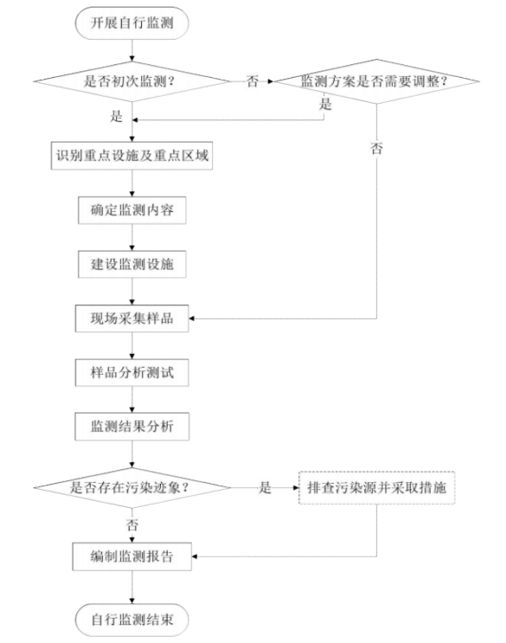
图1.1 自行监测技术路线图

2.1、地块地理位置
项目地块位于江苏省苏州市相城区黄埭镇潘阳工业园春旺路28号，地块北侧为苏州迈特科技有限公司、若森环境工程(苏州)有限公司和嘉联益科技(苏州)有限公司；地块西侧为道路和空地；地块南侧为春旺路，隔路为苏州万拓机电设备有限公司；地块东侧为苏州新力流体控制有限公司。地块总占地面积为80000m²。地块地理位置图见下图2.1所示。
地块地理位置图见下图 2.1 所示。
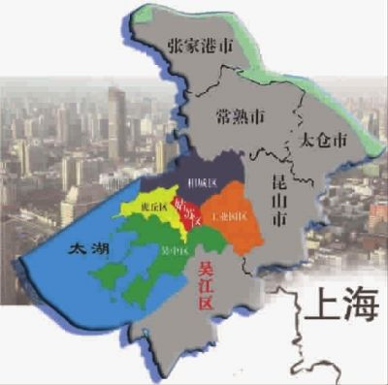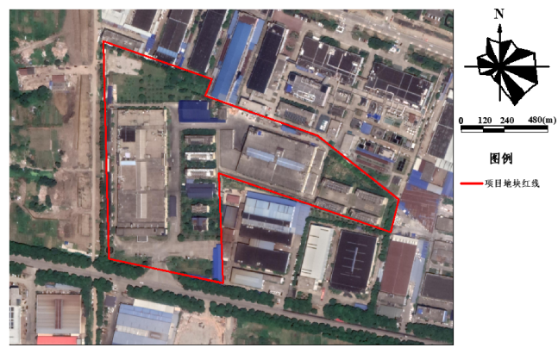

图 2.1 项目地块地理位置图

2.2、地块所在区域自然环境概况

2.2.1、气候气象
项目所在地气候为北亚热带海洋性季风气候，四季分明，雨量充沛，无霜期长，季风变化明显，冬季以偏北风为主，夏季以偏南风为主。根据苏州气象台历年气象资料统计：年平均气温：15.7℃；年平均最高气温：17℃；年平均最低气温：14.9℃；年平均风速：3.0m/s；年最大平均风速：4.7m/s(1970、1971、1972年)；年最小平均风速：2.0m/s（1952年）；历年出现频率最大的风向为SE，年平均达12%（51-80年）；年平均相对湿度：80%；年平均降水量：1099.6mm；最大年降水量：1554.7mm（1957年）；最小年降水量：600.2mm（1978年）；年平均气压：1016.1hpa；年平均无霜日：248天（51-80年）；年频率最大风向SE。

2.2.2、 地形地貌
项目厂址所在的苏州相城区为长江下游冲积平原区域，四周地势平坦，河道纵横，属典型的江南水乡平原。该区域处于新华夏和第二巨形隆起带与秦岭东西向复杂构造带东延的复合部位，属原古代形成的华南地台，地表为新生代第四纪的松散沉积层堆积。表层耕土在1米左右，然后往下是粘土、亚粘土、粉砂土、粘土层等交替出现，平均低耐力为15t/m2。根据“中国地震裂度区划图（1990）”及国家地震局、建设部地震办（1992）160号文苏州市50年超过概率10%的烈度值为Ⅵ度。地势西高东低，地面标高4.48-5.20m左右（吴淞标高）。

2.2.3、 水文特征
苏州地区地下水资源分区隶属长江下游地下水资源区的太湖平原水资源亚区，可分为西部环太湖丘陵地下水资源次亚区和东部平原地下水资源次亚区。其中，西部环太湖丘陵地下水资源次亚区指西部基岩出露区，主要分布在浒墅关—苏州市—长桥一线以西及东山、西山地区，面积约225 km²。东部平原地下水资源次亚区指除基岩出露区外的平原地区，属我国典型的水网平原地区，面积约2372 km²；第四纪松散层广泛分布发育，沉积厚度自西向东从10 m至210 m，其间发育有四个含水层组，即潜水含水层、第Ⅰ、Ⅱ、Ⅲ承压含水层。河网水流流速缓慢，流向基本由西向东，由北向南。
项目所在地属于丰水区，是典型的江南水乡。相城区水资源丰富，主要河流有元和塘、望虞河、里塘河、济民塘、十字港河、界泾河、朝阳河等，主要湖泊有太湖、盛泽荡、阳澄西湖、黄埭荡、珍珠湖等。河流流速缓慢，流向基本为由西向东，由北向南。灵峰污水处理厂、本项目以及其它企业的排放口均设在十字港，十字港河是本区的主要纳污河道。十字港河从东北向东南流向，常年平均流量约 15m³ /s，枯水期约 4.2 m³ /s。

2.2.4、 地层分布及地下水类型
苏州相城区为冲积平原地质区及基岩山丘工程地质区，除表层土层经人类活动而堆积外，其余均为第四纪沉积层，坡度平缓，一般呈水平成层、互交层或夹层，较有规律。地质特点表现为：地势平整，地质较硬，地耐力较强。参考地块《苏州菲利达铜业有限公司新建生产 5G 移动通讯便携式基站部件、卫星通信设备部件、智能车载雷达部件、智能家居、智能可穿戴设备项目岩土工程勘察报告》，场地内在地表下 60.00m 深度范围内，除①-1 杂填土、①-2 素填土外，其余均为第四纪滨海、河湖相沉积物。该场地地基土主要由粘性土、粉土和粉砂组成。按其工程特性从上到下可分为 8 工程地质层，其中①层、⑤层、⑥层及⑦层各细分为二层，④层及⑧层各细分为三层。
地基土层自上而下分述如下：
第①-1 层/杂填土：杂色，松散，表层 0.20～0.30m 为水泥地坪，其下为碎石、砖块、道渣等，土质不均匀，回填时间约 10 年。场地普遍分布。层顶标高：2.74～4.15m，平均 3.96m；揭穿层厚：1.00～1.60m,平均 1.32m。
第①-2 层/素填土：杂色，松软，上部夹杂少量碎砖石块，含植物根茎，以粘性土为主，土质不均匀，回填时间约 10 年。场地普遍分布。层顶埋深：1.00～1.60m，平均1.32m；层顶标高：2.38～2.91m，平均 2.64m；揭穿层厚：0.50～1.00m,平均 0.81m。
第②层/粘土：灰黄色，可塑，含铁锰结核，土质较均匀。无摇振反应，切面有光泽，韧性及干强度高。全场地分布。层顶埋深：1.70～2.50m，平均 2.13m；层顶标高：1.44～2.15m，平均 1.83m；揭穿层厚：3.20～3.80m,平均 3.48m。
第③层/粉质粘土：灰黄色，可塑，含铁质氧化斑点，土质较均匀。无摇振反应， 切面稍有光泽，韧性及干强度中等。全场地分布。层顶埋深：5.20～5.80m，平均 5.57m； 层顶标高：-1.96～-1.37m，平均-1.65m；揭穿层厚：0.70～1.00m,平均 0.86m。
第④-1 层/粉土：灰黄色，稍密，饱和，含云母碎屑，局部夹少量粉质粘土薄层，土质欠均匀。摇振反应迅速，切面无光泽，韧性及干强度低。全场地分布。层顶埋深：6.10～6.80m，平均 6.43m；层顶标高：-2.86～-2.17m，平均-2.51m；揭穿层厚：1.30～2.00m,平均 1.66m。
第④-2 层/粉土：灰色，稍密～中密，饱和，含云母碎屑，土质较均匀。摇振反应迅速，切面无光泽，韧性及干强度低。全场地分布。层顶埋深：7.90～8.50m，平均 8.09m；层顶标高：-4.48～-3.86m，平均-4.17m；揭穿层厚：2.70～3.40m,平均 3.04m。
第④-3 层/粉砂：灰色，中密～密实，饱和，成分以石英、长石为主，含云母，土质较均匀。摇振反应迅速，切面无光泽，韧性及干强度低。全场地分布。层顶埋深：10.80～11.50m，平均 11.13m；层顶标高：-7.55～-6.89m，平均-7.21m；揭穿层厚：6.10～8.10m, 平均 6.94m。
第⑤-1 层/粘土：灰绿色，可塑，土质较均匀。无摇振反应，切面有光泽，韧性及干强度高。全场地分布。层顶埋深：17.10～19.10m，平均 18.10m；层顶标高：-15.34～-12.99m，平均-14.13m；揭穿层厚：1.60～3.50m,平均 2.87m。
第⑤-2 层/粘土：灰黄色，可塑，土质较均匀。无摇振反应，切面有光泽，韧性及干强度高。全场地分布。层顶埋深：20.50～21.50m，平均 20.97m；层顶标高：-17.74～-16.39m，平均-16.99m；揭穿层厚：4.20～5.30m,平均 4.89m。
第⑥-1 层/粉质粘土：灰黄色，可塑，土质较均匀。无摇振反应，切面稍有光泽， 韧性及干强度中等。全场地分布。层顶埋深：25.50～26.30m，平均 25.86m；层顶标高： -22.15～-21.49m，平均-21.88m；揭穿层厚：1.60～2.50m,平均 2.09m。
第⑥-2 层/粉质粘土：灰黄色，可塑，土质较均匀。无摇振反应，切面稍有光泽， 韧性及干强度中。全场地分布。层顶埋深：27.40～28.30m，平均 27.95m；层顶标高： -24.26～-23.57m，平均-23.97m；揭穿层厚：4.40～5.40m,平均 4.82m。。
第⑦-1 层/粉质粘土，灰色，软塑，局部夹少量粉土薄层，局部含姜结核，土质欠均匀。无摇振反应，切面稍有光泽，韧性及干强度中等。全场地分布。层顶埋深：32.40～33.10m，平均 32.77m；层顶标高：-29.05～-28.45m，平均-28.79m；揭穿层厚：7.50～8.80m,平均 8.28m。
第⑦-2 层/粉质粘土，灰色，软塑，土质较均匀。无摇振反应，切面稍有光泽，韧性及干强度中等。全场地分布。层顶埋深：40.20～41.60m，平均 41.04m；层顶标高： -37.64～-36.29m，平均-37.06m；揭穿层厚：2.40～4.10m,平均 3.22m。
第⑧-1 层/粉质粘土，灰色，可塑，土质较均匀。无摇振反应，切面稍有光泽，韧性及干强度中等。全场地分布。层顶埋深：43.20～45.10m，平均 44.27m；层顶标高：-40.97～-39.19m，平均-40.29m；揭穿层厚：2.30～4.00m,平均 3.00m。
第⑧-2 层/粉土，灰色，中密～密实，饱和，含云母碎屑，土质较均匀。摇振反应迅速，切面无光泽，韧性及干强度低。全场地分布。层顶埋深：47.00～47.40m，平均47.26m；层顶标高：-43.64～-43.14m，平均-43.28m；揭穿层厚：3.40～4.70m,平均 4.04m。
第⑧-3 层/粉质粘土夹粉土，青灰色，可塑，局部夹粉土薄层，土质欠均匀。无摇振反应，切面稍有光泽，韧性及干强度中等。全场地分布。层顶埋深：50.80～52.00m，平均 51.30m；层顶标高：-47.98～-47.02m，平均-47.32m。该层未揭穿。

根据地块区域历史卫星图判断地块以及周边区域历史概况，从而了解到该地块及周边区域的历史变迁。历史航拍照片资料（来源：Google Earth）见图2.2。
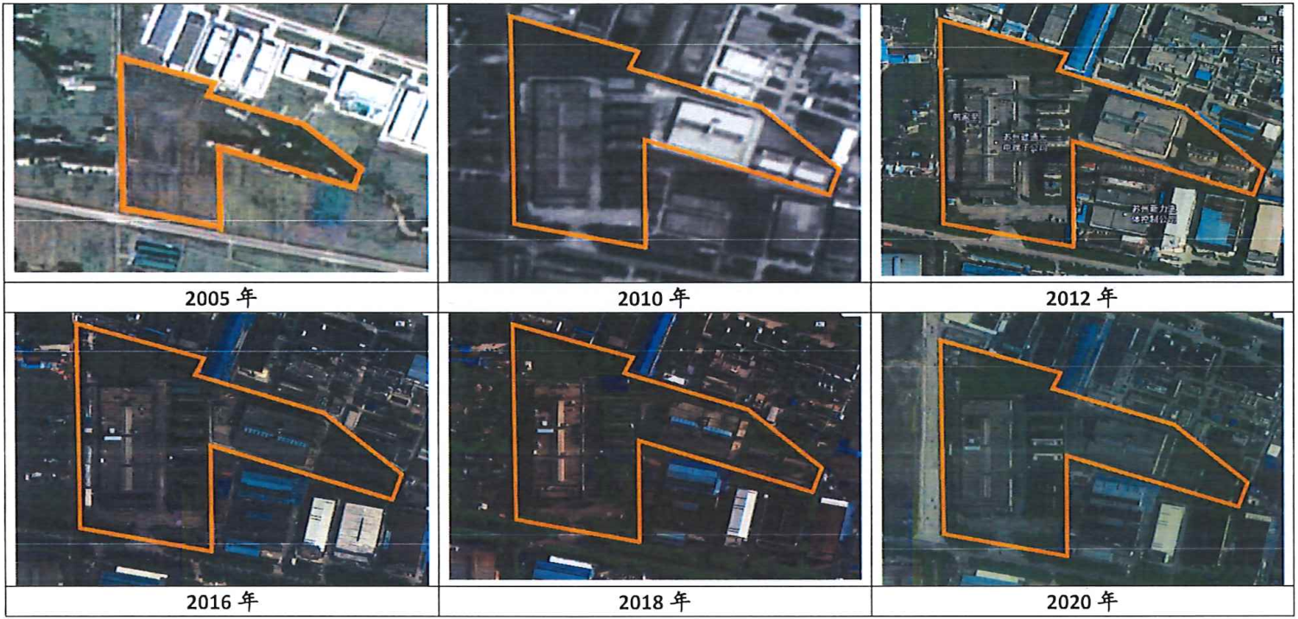
图2.2项目地历史卫星图
结合历史航拍图，可以得出如下结论：
（1）2002年以前，项目地块及周边均为农田、村庄和池塘；
（2）2002年，项目地块建立厂房；
（3）2004年，项目地块内西侧一期工业厂房建设完成，东侧预留部分空地；
（4）2010年至今，项目地块内东侧二期工业厂房建设完成，地块内未发生明显变化。

2.4、 企业用地已有的环境调查与监测情况

2.4.1 2022年土壤和地下水环境监测情况
苏州建通光电端子有限公司于2022年08月委托苏州科星环境检测有限公司进行土壤地下水自行监测，地块内共布设 4个土壤、3个地下水监测点。地下水检测因子为：色度、臭和味、浑浊度、肉眼可见物、pH值、总硬度、可滤残渣（溶解性总固体)、硫酸盐、氯化物、铁、锰、铜、锌、铝、挥发酚、阴离子表面活性剂、高锰酸盐指数（耗氧量)、氨氮、硫化物、钠、亚硝酸盐氮、硝酸盐氮、氰化物、氟化物、碘化物、汞、砷、硒、镉、六价铬、铅、三氯甲烷、四氯化碳、苯、甲苯、石油烃（C₁₀-C₄₀）。土壤检测因子为：重金属和无机物（砷、镉、铜、铅、镍、汞、六价 铬）、VOCs（挥发性有机物）、SVOCs（半挥发性有机物）、pH值、石油烃（C₁₀-C₄₀）、锡。
本次自行监测地块内土壤样品中共检出因子为9项，为pH、6项重金属（汞、砷、铅、镉、铜、镍）、石油烃C10-C40、VOCs中的二氯甲烷，其检出值均满足《土壤环境质量建设用地土壤污染风险管控标准（试行）》（GB36600-2018）（2018年6月）第二类用地筛选值的要求。
本次自行监测地块内地下水样品中，共检出23项，为浊度、pH值、色度、溶解性总固体、总硬度、硫酸盐、氯化物、铁、锰、铜、锌、挥发性酚、耗氧量、氨氮、氟化物、碘化物、钠、汞、砷、硒、硝酸盐、铅、石油烃（C₁₀-C₄₀）。检出值均满足《地下水质量标准》（GB/T 14848-2017）Ⅳ类标准限值及《上海市建设用地地下水污染风险管控筛选值补充指标》第二类用地筛选值中规定的限值要求。
监测内容见表 2-1，点位图见图 2.3。

表2-1 2022年土壤及地下水监测内容
地块  名称 | 检测类别 | 检测  点位 | 采样  深度（m） | 检测因子 | 监测  频次
建通光电端子 | 土壤（表层土） | T0-T4 | 0-0.2、5.5-6.0 | pH、重金属（锌、砷、镉、六价铬、铜、汞、镍、铅）、VOCs、SVOCs、石油烃（C₁₀-C₄₀） | 一次
建通光电端子 | 地下水 | S0-S3 | 0-6 | 色度、臭和味、浑浊度、肉眼可见物、pH值、总硬度、可滤残渣（溶解性总固体)、硫酸盐、氯化物、铁、锰、铜、锌、铝、挥发酚、阴离子表面活性剂、高锰酸盐指数（耗氧量)、氨氮、硫化物、钠、亚硝酸盐氮、硝酸盐氮、氰化物、氟化物、碘化物、汞、砷、硒、镉、六价铬、铅、三氯甲烷、四氯化碳、苯、甲苯、石油烃（C₁₀-C₄₀）、锡 | 一次

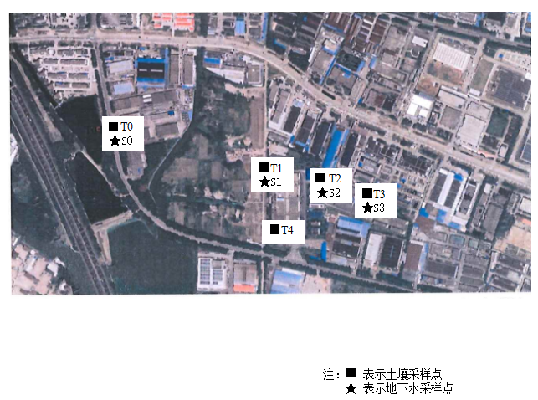

图2.3 监测点位示意图

我司在项目前期开展了资料搜集、人员访谈及现场踏勘工作。以下为主要工作内容介绍：

我司在项目前期从业主和企业方收集到如下项目资料：

表 3-1 资料搜集清单
编号 | 文件名称 | 资料来源
1 | 《苏州建通光电端子有限公司新建项目环境影响报告书》（2003年5月） | 苏州建通光电端子有限公司
2 | 《年产新型电子元器件（光电子器件、新型机电元件）8亿件、精度高于0.02毫米（含0.02毫米）精密冲压模具、精度高于0.05毫米（含0.05毫米）精密型腔模具、模具标准件件1200件、建筑五金件、水暖器材及五金件2.2亿件、耐高温绝缘材料（绝缘等级为F、H级）及绝缘成型件1.2亿件、无机非金属材料及制品（特种陶瓷）240万件、半导体、元器件专用材料3.5亿件项目》（2008年11月） | 苏州建通光电端子有限公司
3 | 《建筑五金件、水暖器材及五金件，新型电子元器件制造，新型仪表元器件和材料，半导体、元器件专用材料、五级非金属材料及制品项目》（2013年9月） | 苏州建通光电端子有限公司
4 | 《苏州建通光电端子有限公司建设项目竣工环境保护验收监测报告表》（2020年9月） | 苏州建通光电端子有限公司
5 | 《苏州建通光电端子有限公司清洁生产审核验收报告》（2020年10月） | 苏州建通光电端子有限公司
6 | 苏州建通光电端子有限公司地块红线图 | 苏州建通光电端子有限公司
7 | 《苏州菲利达铜业有限公司新建生产 5G 移动通讯便携式基站部件、卫星通信设备部件、智能车载雷达部件、智能家居、智能可穿戴设备项目岩土工程勘察报告》 | 网络
8 | 苏州建通光电端子有限公司地块影像图 | Google Earth

3.2、现场踏勘
我司项目组成员于2023年10月03日对项目地块进行踏勘，踏勘时，地块内主要建筑物正常使用，包括办公楼、生产车间、成品仓库、化学品仓库、各类储罐、废水处理站、危废仓库、油品库等，目前均在使用中，现场踏勘过程中未发现地块内各区域有渗漏痕迹，生产车间、废水站、化学品库、危废仓库、储罐等重点区域均有防渗硬化处理。

3.3、人员访谈
现场踏勘过程中，我司工程师对企业工作人员进行了访谈，结果显示，项目地块在2002年以前为农田，2002-2004年生产厂房建设完成。土地使用权属于苏州建通光电端子有限公司，主要从事从事端子类、插头类、建筑五金件、水暖器材及五金件、半导体元器件专用材料、电镀件生产和销售的生产，延续至今。地块内自建成生产以来，未发生过环境污染事故。人员访谈表见附件1。

、

4.1、 地块内用地历史情况
根据搜集到的地块相关资料及人员访谈的内容，对本地块利用历史进行了归纳梳理。地块在2002年之前为农田、池塘和村庄，2002年10月苏州建通光电端子有限公司在改项目地块成立。根据业主提供的资料显示，厂区2002年建设至今，土地使用权一直属于苏州建通光电端子有限公司，主要从事端子类、插头类、建筑五金件、水暖器材及五金件、半导体元器件专用材料、电镀件生产和销售。2002年企业成立，2009年左右企业对原有项目进行技改扩建，淘汰落后工艺，2013年企业继续淘汰一些旧设备和生产工艺，同时扩大其他工艺的生产，最终形成以端子类，插头类，建筑五金件、水暖器材及五金件，半导体元器件专用材料，电镀件产品为主的生产格局。地块周边区域内的地下水没有进行过开发和利用。

4.2、 地块内工业生产时期潜在污染分析
2009年后，苏州建通光电端子有限公司在该地块进行生产活动，主要从事生产新型仪表接插件、片式元器件、光电子器件。目前地块内已建成的1#、2#生产厂房全部外租给苏州市格范五金塑胶工业有限公司，其他生产车间或者设施正常进行信之诺生产运行。根据苏州建通光电端子有限公司现有环评及其他资料统计，苏州建通光电端子有限公司主要产品及原辅料见表4-1。

表 4-1 主要产品及原辅料使用情况
名称 | 年消耗量 | 计量单位 | 形态 | 储存位置 | 涉及有毒有害物质
塑料 | 1200 | t/a | 固 | 原料库 | /
0号柴油 | 40 | t/a | 液 | 油库 | 石油烃（C₁₀-C₄₀）
BCP 指示剂 | 3 | g/a | 液 | 化学品库 | /
CP硫酸 | 24 | t/a | 液 | 化学品库 | 硫酸
EDTA | 12 | g/a | 液 | 化学品库 | /
MX 指示剂 | 3 | g/a | 液 | 化学品库 | /
氨基磺酸 | 0.42 | t/a | 液 | 化学品库 | /
氨基磺酸 | 6 | t/a | 液 | 化学品库 | /
氨基磺酸镍 | 16.356 | t/a | 液 | 化学品库 | 镍
氨水 | 24 | g/a | 液 | 化学品库 | 氨水
变色防止剂 | 0.6 | t/a | 液 | 化学品库 | /
冰醋酸 | 2.16 | t/a | 液 | 化学品库 | /
草酸钾 | 24 | g/a | 液 | 化学品库 | /
促进剂 | 25 | t/a | 液 | 化学品库 | /
醋酸 | 3 | g/a | 液 | 化学品库 | /
低电流辅助剂 | 0.6 | t/a | 液 | 化学品库 | /
碘 | 3 | g/a | 液 | 化学品库 | /
碘化钾 | 2.04 | g/a | 液 | 化学品库 | /
电 | 500 | 万度/a | / | 国家电网 | /
电解铜 | 2.4 | t/a | 液 | 化学品库 | 铜
电解脱脂粉 | 6 | t/a | 固 | 化学品库 | 石油烃（C₁₀-C₄₀）
镀金建浴剂 | 0.6 | t/a | 液 | 化学品库 | /
菲啰啉指示剂 | 3 | g/a | 液 | 化学品库 | /
甘露醇 | 36 | g/a | 液 | 化学品库 | /
固形酸 | 0.6 | t/a | 液 | 化学品库 | /
滚镀镍光泽剂 | 0.45 | t/a | 液 | 化学品库 | /
滚镀镍柔软剂 | 3.6 | t/a | 液 | 化学品库 | /
过锰酸钾 | 0.24 | t/a | 液 | 化学品库 | /
化学抛光剂 | 4.8 | t/a | 液 | 化学品库 | /
活性炭 | 2.4 | t/a | 固 | 化学品库 | 废活性炭
甲基红/蓝 | 2.04 | g/a | 液 | 化学品库 | /
金盐 | 0.12 | t/a | 液 | 化学品库 | /
酒石酸 | 0.6 | t/a | 液 | 原料库 | /
可溶性淀粉 | 0.93 | g/a | 固 | 原料库 | /
酪防雾剂 | 0.24 | t/a | 液 | 化学品库 | /
酪酸 | 0.24 | t/a | 液 | 化学品库 | /
连续镍光泽剂 | 0.25 | t/a | 液 | 化学品库 | /
连续镍柔软剂 | 0.72 | t/a | 液 | 化学品库 | /
磷酸 | 6.72 | t/a | 液 | 化学品库 | /
硫代硫酸钠 | 2.04 | g/a | 液 | 化学品库 | /
硫酸标准试剂 | 0.96 | g/a | 液 | 化学品库 | /
硫酸汞 | 2.04 | g/a | 液 | 化学品库 | 硫酸、汞
硫酸铝 | 12 | t/a | 液 | 化学品库 | 硫酸、铝
硫酸镍 | 2.16 | t/a | 液 | 化学品库 | 硫酸、镍
硫酸亚铁 | 7.2 | t/a | 液 | 化学品库 | 硫酸、铁
硫酸亚铁铵 | 0.96 | g/a | 液 | 化学品库 | 硫酸
硫酸亚锡 | 0.084 | t/a | 液 | 化学品库 | 硫酸、锡
滤心 | 720 | 根/a | 固 | 原料库 | /
氯化钡 | 0.96 | g/a | 液 | 化学品库 | 钡
氯化镍 | 0.6 | t/a | 液 | 化学品库 | 镍
镍 | 24 | g/a | 液 | 原料库 | 镍
镍除杂水 | 0.6 | t/a | 液 | 化学品库 | /
镍块 | 8.4 | t/a | 液 | 原料库 | 镍
镍湿润剂 | 0.02 | t/a | 液 | 化学品库 | /
浓硫酸 | 12 | g/a | 液 | 化学品库 | 硫酸
硼酸 | 1.92 | t/a | 液 | 化学品库 | /
片碱 | 6 | t/a | 液 | 化学品库 | /
漂白水 | 56.052 | t/a | 液 | 化学品库 | /
切削液 | 48 | t/a | 液 | 化学品库 | 石油烃（C₁₀-C₄₀）
氢氧化钾 | 0.6 | t/a | 液 | 化学品库 | /
氢氧化钠 | 12 | g/a | 液 | 化学品库 | /
氰化银钾 | 0.6 | t/a | 液 | 化学品库 | 氰化物
热脱脂粉 | 15.6 | t/a | 液 | 化学品库 | /
热脱脂剂 | 2.8 | t/a | 液 | 化学品库 | /
双氧水 | 3.6 | t/a | 液 | 化学品库 | /
水玻璃 | 0.3 | t/a | 液 | 原料库 | /
水性抗氧化剂 | 2.4 | t/a | 液 | 化学品库 | /
塑膜 | 0.2 | t/a | 液 | 原料库 | /
酸洗抑制剂 | 0.6 | t/a | 液 | 化学品库 | /
碳酸钾 | 0.6 | t/a | 液 | 化学品库 | /
碳酸钠 | 0.528 | t/a | 液 | 化学品库 | /
碳酸镍 | 0.06 | t/a | 液 | 化学品库 | 镍
碳酸氢钠 | 6 | g/a | 固 | 化学品库 | /
特殊钢材 | 200 | t/a | 固 | 原料库 | /
铜Cu | 12 | g/a | 固 | 原料库 | 铜
铜清洁剂 | 3.6 | t/a | 液 | 化学品库 | /
脱镍粉 | 0.36 | t/a | 固 | 化学品库 | /
烷基磺酸光泽剂 | 0.6 | t/a | 液 | 化学品库 | /
烷基磺酸柔化剂 | 0.6 | t/a | 液 | 化学品库 | /
烷基磺酸锡 | 0.36 | t/a | 液 | 化学品库 | /
稀硫酸 | 10.08 | t/a | 液 | 化学品库 | 硫酸
锡光泽剂 | 0.228 | t/a | 液 | 化学品库 | /
锡球 | 0.84 | t/a | 固 | 原料库 | 锡
消泡剂 | 0.042 | t/a | 液 | 化学品库 | /
硝酸 | 0.2 | t/a | 液 | 化学品库 | 硝酸
硝酸银 | 3.96 | g/a | 液 | 化学品库 | 硝酸、银
锌Zn | 12 | g/a | 固 | 原料库 | 锌
新鲜水 | 109980 | 立方米/a | 液 | 自来水 | /
压板油 | 2 | t/a | 液 | 油品库 | 石油烃（C₁₀-C₄₀）
盐酸 | 40 | t/a | 液 | 化学品库 | 盐酸
液碱 | 108 | t/a | 液 | 化学品库 | /
乙醇 | 3 | g/a | 液 | 油品库 | /
油性除锈剂 | 2.4 | t/a | 液 | 油品库 | /
增白剂 | 0.06 | t/a | 液 | 化学品库 | /
助凝剂 | 24 | t/a | 液 | 化学品库 | /
铜板 | 5040 | t/a | 固 | 原料库 | 铜
铜棒 | 2520 | t/a | 固 | 原料库 | 铜
铜材 | 12000 | t/a | 固 | 原料库 | 铜

4.2.1、 生产工艺流程分析
①端子类产品的工艺流程及产物示意图见图4.1：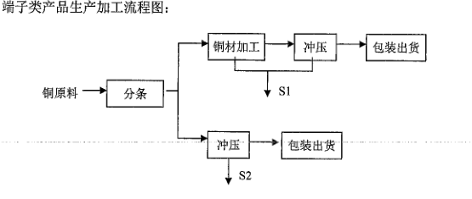
- 1 端子类产品生产工艺
流程简述：
本流程为新型电子元器件制造（光电子部件、新型机电元件），新型仪表元器件和材料（仪用接插件、仪用功能材料）中端子类所用产品的生产加工流程，所用原料为铜。
1）分条：将项目所用原料铜使用分条机按照产品要求切割成纵段。
2）铜材加工：轧制、拉制及挤制等方法对铜材进行加工,此过程会产生少量边角料。
3）冲压：使用冲压机，按照产品要求的规格大小，进行冲压工序，该工序加工完成后，检验合格可包装出货，此过程会产生废包装材料。
②插头类产品的工艺流程及产物示意图见图4.2：
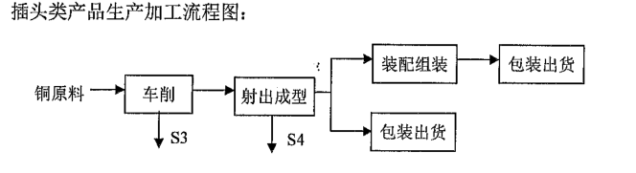
4.2插头类产品生产工艺

流程简述：
1) 注塑成型：在一定温度下，通过螺杆搅拌完全熔融的塑料材料，用高压射入模腔，经冷却固化后，得到成型品。
2) 装配：需要装配组装的产品通过组装机进行装配，装配完成后检验合格的产品即可保证出货。
3）分条：将项目所用原料铜使用分条机按照产品要求切割成纵段。
4）冲压：使用冲压机，按照产品要求的规格大小，进行冲压工序，该工序加工完成后，检验合格可包装出货，此过程会产生废包装材料。
5）清洗：除去表面油污。
③建筑五金件、水暖器材及五金件等产品的工艺流程及产物示意图见图4.3：
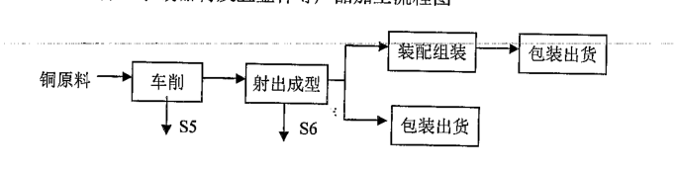
4.3建筑五金件、水暖器材及五金件产品生产工艺
流程简述：
1）车削：根据有需要加工的产品规格将原料铜棒放置在车床上进行加工，使用的设备为自动车床、尾料机、英插车床、多站联制机等。
2）射出成型：使用立式或卧式射出成型机，将产品按照规格型号射出成型。
3）包装：需要装配组装的产品通过组装机进行装配，装配完成后检验合格的产品即可保证出货，不需要组装的产品直接包装入库。
④半导体、元器件等产品的工艺流程及产物示意图见图4.4：
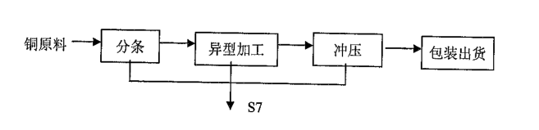
4.4 半导体、元器件等产品生产工艺
流程简述：
车床加工：按照尺寸要求对铜板或铜棒进行加工；
检验：对加工好的铜棒、铜材进行校检，确定其符合规格；
组装：根据产品要求对加工的铜棒、铜板进行组装。
⑤电镀产品的工艺流程及产物示意图见图4.5和图4.6：
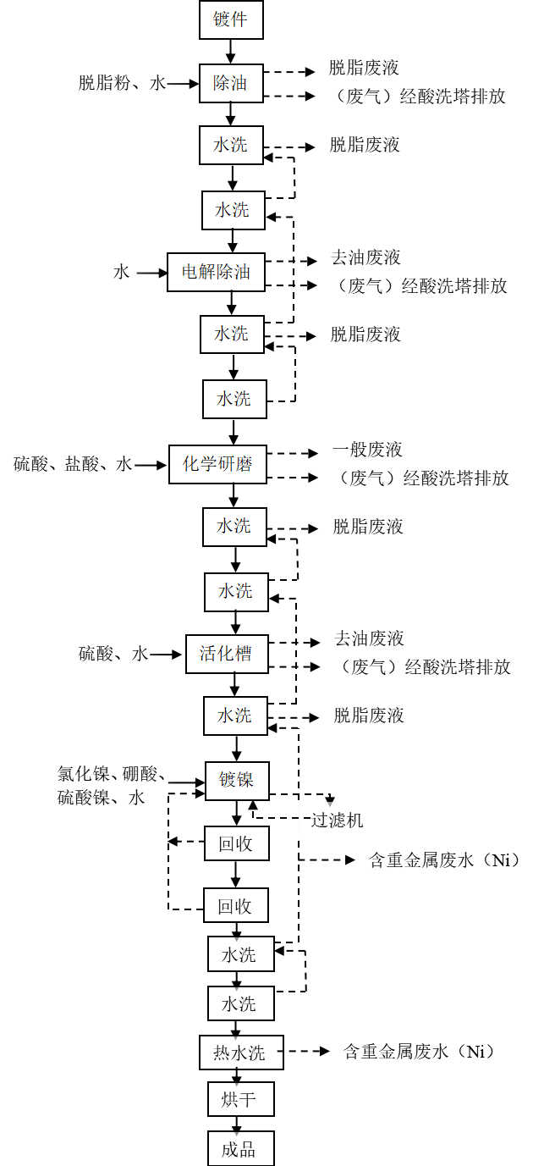
4.5 滚镀、镀镍等产品生产工艺
流程简述：
进料：准备需要的电镀的零部件；
除油：脱去镀件上的浮油；
水洗：用水清洗掉镀件上表面残留的碱和油；
电解除油：采用片碱去除镀件表面的油脂，以便镀层和镀件紧密结合；
活化：用硫酸中和除油工序镀件带出的碱液，并使镀件表面的钝态消失，活化镀件表面；
镀镍：在含有镍离子的电解液中，将镀件作为阴极，通以一定的电流，从而使金属离子得到电子，不断在阴极镀件上沉淀上金属镍；
回收：清洗带出液中镍离子进行回收；
清洗：清洗掉前一道工序带过来的镀液；
收料：对废液中的金属离子进行回收。
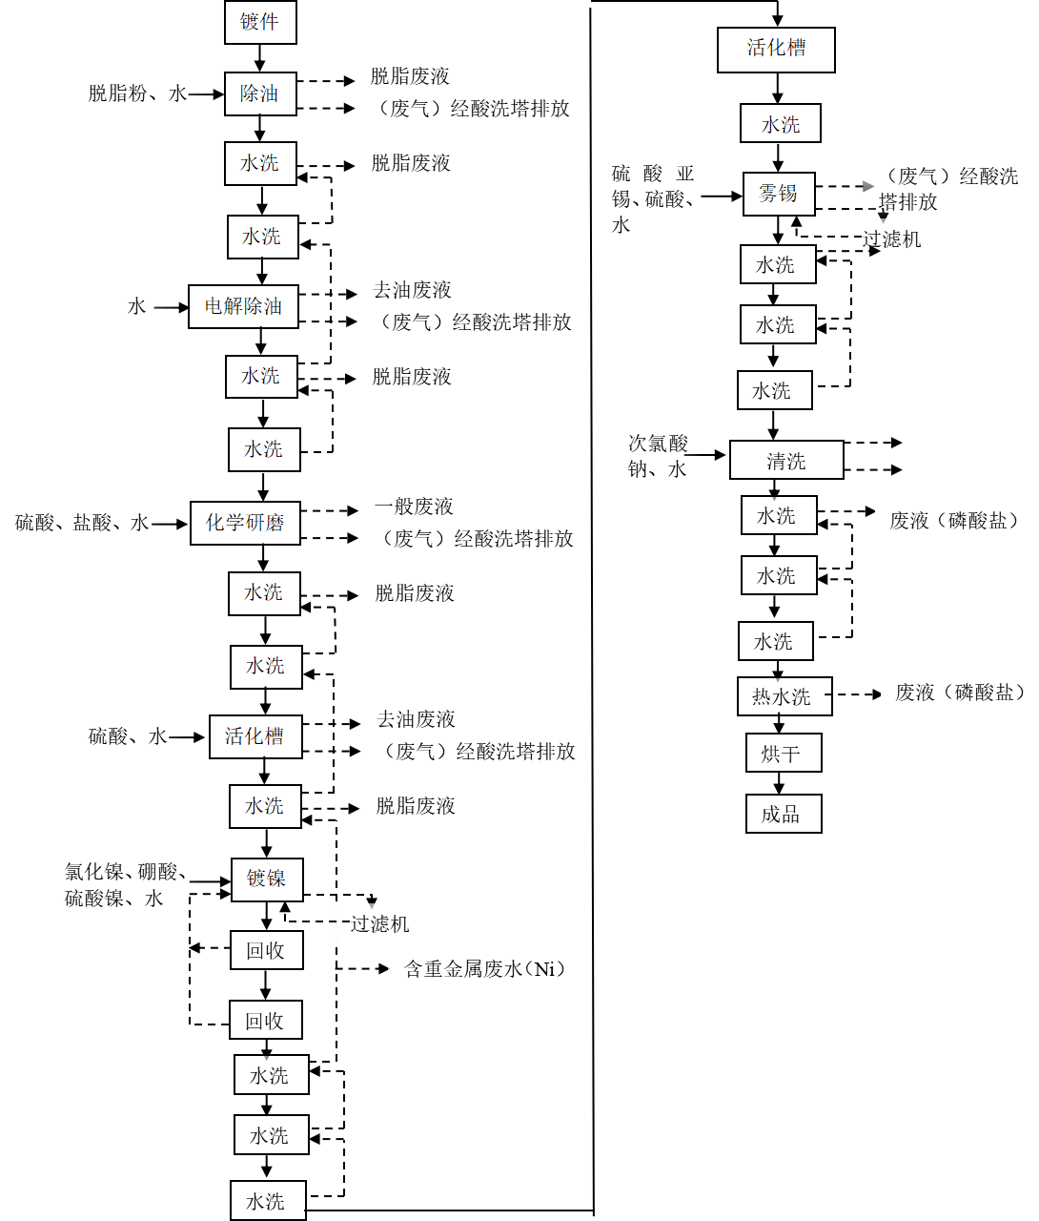
4.6 连续镀镍、雾锡等产品生产工艺
流程简述：
进料：准备需要的电镀的零部件；
除油：脱去镀件上的浮油；
水洗：用水清洗掉镀件上表面残留的碱和油；
电解除油：采用片碱去除镀件表面的油脂，以便镀层和镀件紧密结合；
活化：用硫酸中和除油工序镀件带出的碱液，并使镀件表面的钝态消失，活化镀件表面；
镀镍：在含有镍离子的电解液中，将镀件作为阴极，通以一定的电流，从而使金属离子得到电子，不断在阴极镀件上沉淀上金属镍；
回收：清洗带出液中镍离子进行回收；
镀锡：在含有锡离子的电解液中，将镀件作为阴极，通以一定的电流，从而使金属离子得到电子，不断在阴极镀件上沉淀上金属锡；
清洗：清洗掉前一道工序带过来的镀液；
收料：对废液中的金属离子进行回收。

4.2.2、 生产过程废物产生情况：
4.2.2.1 废气
产污设施名称 | 对应产污环节名称 | 污染物种类 | 排放形式 | 污染防治设施 | 有组织排  放口编号
精密平面磨床 | 打磨 | 颗粒物 | 有组织 | 布袋除尘 | DA001
CNC放电加工机 | 放电加工 | 非甲烷总烃 | 有组织 | 静电除油 | DA002
连续镀镍、金、亮锡线 | 电镀 | 氮氧化物、氰化物、硫酸雾、二氧化硫、氯化氢、碱雾、 | 有组织 | 碱雾喷淋塔 | DA003
卧式射出成型机 | 注塑 | 非甲烷总烃、苯、甲苯、乙醛、四氢呋喃 | 有组织 | 水喷淋+除雾+一级活性炭 | DA013
直立式塑胶射出机 | 注塑 | 乙醛、非甲烷总烃、苯、甲苯、四氢呋喃 | 有组织 | 水喷淋+除雾+一级活性炭 | DA011
卧式射出成型机 | 注塑 | 乙醛、非甲烷总烃、苯、甲苯、四氢呋喃 | 有组织 | 水喷淋+除雾+一级活性炭 | DA009
自动车床 | 机加工 | 非甲烷总烃 | 有组织 | 油雾净化 | DA014
滚镀线 | 电镀 | 二氧化硫、氮氧化物、氰化氢、氯化氢、硫酸雾、碱雾、 | 有组织 | 碱雾喷淋 | DA004
连续镀镍线 | 电镀 | 二氧化硫、氮氧化物、氰化氢、氯化氢、硫酸雾、碱雾、 | 有组织 | 碱雾喷淋 | DA005
连续镀镍、雾锡线、铜化学抛光线、连续镀镍、银线 | 电镀 | 二氧化硫、氮氧化物、氰化氢、氯化氢、硫酸雾、碱雾、 | 有组织 | 碱雾喷淋 | DA006
研磨机 | 研磨 | 颗粒物 | 有组织 | 袋式除尘器 | DA007
塑料中央供料系统 | 碎料 | 颗粒物 | 有组织 | 袋式除尘器 | DA008
塑料中央供料系统 | 碎料 | 颗粒物 | 有组织 | 袋式除尘器 | DA010
塑料中央供料系统 | 碎料 | 颗粒物 | 有组织 | 袋式除尘器 | DA012
多站联制机 | 机加工 | 非甲烷总烃 | 有组织 | 油雾净化 | DA015
4.2.2.2 废水

表4-2 各类废水处理及排放信息
序号 | 废水类别 | 污染物种类 | 污染防治设施工艺 | 排放去向 | 排放口编 号 | 排放口名 称 | 其他信息
1 | 重金属废水-含银废水 | 总银 | 破氰处理+管膜过滤设备 | 其他(包括回喷、回填、回 灌、回用等） | DW004 | 含银废水车间排口 | 含银废水经破氰处理、管膜过滤设  备处理后，在经过一级RO+二级RO处理后全部回用
2 | 重金属废水-含镍废水 | 总镍 | 管膜过滤设备 | 其他 包括回喷、回填、回灌、回用等） | DW005 | 含镍废水车间排口 | 含镍废水经管膜过滤 设备处理后进入一级 RO+二级RO处理后全部回用
3 | 脱脂废液 | 化学需氧量、pH  值、石油类 | 脱脂废水预处理+压滤机+蒸馏+一级RO+  二级RO | 其他(包括回 喷、回填、回灌、回用等） | 无 | / | 处理后全部回用
4 | 生活废水、油脂水洗废水、重金属废水(不含银 、镍） | 化学需氧量、氨氮、总氮、总磷 、pH值、悬浮物、动植物油、石油类、总铜、总氰化物、总锌、总锡、乙醛 | 预处理+光触媒反应槽+沉淀中 和 | 进入黄埭污水处理厂 | DW001 | 污水总排口 | 氮磷仅来源于生活污水
4.2.2.3 固废
公司项目固废产生及利用处置方式情况
固废名称 | 废物种类 | 危废代码 | 处理处置方式 | 堆场要求及设计能力
抛光粉尘 | 一般固废 | / | 外售处置 | 50m²
过滤杂质 | 一般固废 | / | 外售处置 | 50m²
废包装材料 | 一般固废 | / | 外售处置 | 50m²
钢材废料 | 一般固废 | / | 外售处置 | 50m²
废塑料 | 一般固废 | / | 外售处置 | 50m²
蒸馏残渣 | 危险废物 | 336-054-17 | 委托有资质单位处置 | 危废暂存场所面积为：30m²
废矿物油 | 危险废物 | 900-249-08 | 委托有资质单位处置 | 危废暂存场所面积为：30m²
废活性炭 | 危险废物 | 900-039-49 | 委托有资质单位处置 | 危废暂存场所面积为：30m²
表面处理污泥 | 危险废物 | 336-063-17 | 委托有资质单位处置 | 危废暂存场所面积为：30m²
氰化物空桶 | 危险废物 | 900-041-49 | 委托有资质单位处置 | 危废暂存场所面积为：30m²
废滤芯 | 危险废物 | 900-041-49 | 委托有资质单位处置 | 危废暂存场所面积为：30m²
废切削液 | 危险废物 | 900-006-09 | 委托有资质单位处置 | 危废暂存场所面积为：30m²
空油桶 | 危险废物 | 900-249-08 | 委托有资质单位处置 | 危废暂存场所面积为：30m²
生活垃圾 | 其他 | / | 环卫清运 | 若干带盖垃圾桶
公司产生的危险废物分区分类存放于危废仓库内，危废仓库面积30平方米，采取防雨、防渗措施。危废由相应处置单位运出，运输过程注意采取防止跑冒滴漏措施

（1）生产过程发生跑冒滴漏
苏州建通光电端子有限公司使用的原辅材料涉及大量化学品，在生产过程中因为生产设备部件老化、操作错误等原因造成跑冒滴漏，造成车间内土壤和地下水污染。
（2）三废处理和运输过程可能发生泄漏
苏州建通光电端子有限公司产生废气、废水和危险废物，若废气吸收没有完全，可能存在废气通过多种途径最终进入地块内土壤和地下水中，危害地下环境质量。一旦危险废物及废水在储存及运输过程中发生泄漏，可能通过地表下渗或者雨水冲刷等方式污染地块内土壤及地下水。
（3）周边企业污染迁移
地块位于江苏省苏州市相城区黄埭镇潘阳工业园春旺路28号，地块北侧为苏州迈特科技有限公司、若森环境工程(苏州)有限公司和嘉联益科技(苏州)有限公司；地块南侧为春旺路，隔路为苏州万拓机电设备有限公司。周边企业在生产经营活动中可能造成地下环境污染，并经地下水迁移造成地块内土壤和地下水污染。

4.2.4、重点区域识别
根据对上述污染成因的分析，可知本地块内生产车间、危废存储区、储罐、成品仓库、废水站、化学品库都涉及有毒有害化学品的仓储及使用，一旦仓储或者生产过程发生跑冒滴漏，发生污染的可能性较高。具体分布见图 4.8、重点场所、设施及土壤防治措施4.3见表。
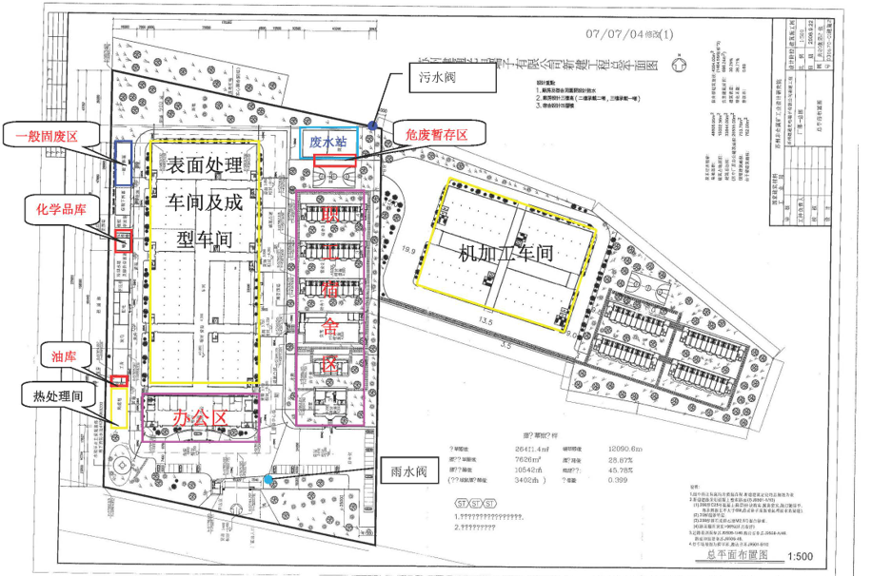
北

图4.8 厂区平面布置图

表4-3重点场所、设施及土壤防治措施
序号 | 重点场所 | 设施/场所名称 | 主要防治措施 | 主要污染途径
1 | 危化品仓库 | 危化品仓库 | 地面设有环氧地坪、四周设有导流沟、收集池 | 泄漏、渗漏、事故
2 | 生产车间 | 表面处理车间、成型车间、机加工车间 | 地面环氧防腐防渗处理、生产装置架空设置，原料通过密闭运输工具，使用完毕立即送至原料仓库 | 泄漏、渗漏、事故
3 | 热处理车间 | 热处理处理 | 地面环氧防腐防渗处理 | 泄漏、渗漏、事故
4 | 危废仓库 | 危废仓库 | 地面设有环氧地坪、四周设有导流沟、收集池、固体液体分区存放 | 泄漏、渗漏、事故
5 | 废水处理站 | 生产废水处理设施 | 地上收集池、有防渗漏设施、废水处理设施地面均为硬化地面，表面涂有环氧树脂层 | 泄漏、渗漏、事故
6 | 油库 | 油品储存库 | 储罐底部放置托盘，地面防腐防渗处理、设置防渗漏地下沟渠、围堰 | 泄漏、渗漏、事故

5、重点监测单元识别与分类

5.1重点单元情况

5.1.1划分原则
根据资料收集及现场踏勘，识别出各重点区域情况，并根据企业内有潜在土壤污染隐患的重点场所及重点设施设备，将其中可能通过渗漏、流失、扬散等途径导致土壤或地下水污染的场所或设施设备识别为重点监测单元，开展土壤和地下水监测工作。
重点场所或重点设施设备分布较密集的区域可统一划分为一个重点监测单元，每个重点监测单元原则上面积不大于6400m²。
重点监测单元确定后，应依据表 5.1 所述原则对其进行分类，并填写重点监测单元清单。

表5-1重点监测单元分类表
单元类别 | 划分依据
一类单元 | 内部存在隐蔽性重点设施设备的重点监测单元
二类单元 | 除一类单元外其他重点监测单元
注：隐蔽性重点设施设备，指污染发生后不能及时发现或处理的重点设施设备，如地下、半地下或接地的储罐、池体、管道等。

5.1.2重点单元识别
企业重点单元识别情况见表5-2。
表5-2重点单元识别情况
序号 | 单元内重点场所/设施 | 功能 | 面积 | 分类结果
1 | 危废仓库 | 危废暂存 | <6400 m² | 二类单元
2 | 化学品仓库 | 原辅料储存 | <6400 m² | 二类单元
3 | 表面处理车间 | 电镀 | <6400 m² | 二类单元
4 | 成型车间 | 注塑成型 | <6400 m² | 二类单元
5 | 机加工车间 | 机加工 | <6400 m² | 二类单元
6 | 热处理车间 | 热处理 | <6400 m² | 二类单元
7 | 废水处理站 | 处理生产废水 | <6400 m² | 一类单元
8 | 油库 | 产品生产 | <6400 m² | 二类单元

根据资料分析、现场踏勘和人员访谈阶段分析地块土壤和地下水潜在污染物情况，结合《工业企业土壤和地下水自行监测技术指南（试行）》 （HJ1209-2021）中监测项目的要求，同时结合《土壤环境质量 建设用地土壤污染风险管控标准（试行）》（GB 36600-2018）中土壤必测项目 45 项，最终确定分析检测项目见表5-3。

表 5-3 苏州建通光电端子有限公司地块分析检测项目
样品 | 分析指标
土壤样品 | pH值、六价铭、铅、镉、铜、镍、汞、砷、挥发性有机物、半挥发性有机物、石油烃（C₁₀-C₄₀）、氰化物
地下水样品 | 色度、臭和味、浑浊度、肉眼可见物、pH值、总硬度、可滤残渣（溶解性总固体)、硫酸盐、氯化物、铁、锰、铜、锌、铝、挥发酚、阴离子表面活性剂、高锰酸盐指数（耗氧量)、氨氮、硫化物、钠、亚硝酸盐氮、硝酸盐氮、氰化物、氟化物、碘化物、汞、砷、硒、镉、六价铬、铅、三氯甲烷、四氯化碳、苯、甲苯、石油烃（C₁₀-C₄₀）、锡

5.3、地块污染识别结论
通过对地块用地历史及周边企业生产经营状况分析，总结出地块内土壤地下水潜在污染分析如下：
- 主要潜在污染源及污染物：地块内污染主要来源为建通在生产过程中原辅料的储存、三废的产生及生产过程中产生的污染物。结合《工业企业土壤和地下水自行监测技术指南（试行）》 （HJ1209-2021）中监测项目的要求及《土壤环境质量 建设用地土壤污染风险管控标准（试行）》（GB 36600-2018）中土壤必测项目 45 项，确定本地块中的土壤污染物可能包括 pH、重金属 7 项（砷、镉、六价铬、铜、汞、镍、铅）、挥发性有机污染物、半挥发性有机污染物、石油烃（C₁₀-C₄₀）、地下水污染物可能包括色度、臭和味、浑浊度、肉眼可见物、pH值、总硬度、可滤残渣（溶解性总固体)、硫酸盐、氯化物、铁、锰、铜、锌、铝、挥发酚、阴离子表面活性剂、高锰酸盐指数（耗氧量)、氨氮、硫化物、钠、亚硝酸盐氮、硝酸盐氮、氰化物、氟化物、碘化物、汞、砷、硒、镉、六价铬、铅、三氯甲烷、四氯化碳、苯、甲苯、石油烃（C₁₀-C₄₀），详见表 4.3。
（2）主要污染途径包括：地块内生产、储存和运输过程产生的污染物质，最终可能进入地块内土壤以及地下水中，从而成为本地块潜在污染源，进而随着这些物质在地块土壤以及地下水中扩散对地块内其他区域土壤与地下水形成潜在污染。
（3）主要污染介质：主要为表层土壤，但由于污染物在土壤中的垂向迁移作用，长此以往，表层土壤中的污染物会逐渐进入下层土壤和地下水中，导致深层土壤和地下水的污染。
（4）根据污染识别结果，地块内工业生产活动对整个地块内土壤与地下水环境可能存在着潜在的污染风险，需要对地块内土壤与地下水进行布点监测，以科学准确调查地块内环境质量状况。

6.1、土壤、地下水采样布点原则和方案

6.1.1、布点原则
6.1.1.1 监测点位的布设应遵循不影响企业正常生产且不造成安全隐患与二次污染的原则。
6.1.1.2 点位应尽量接近重点单元内存在土壤污染隐患的重点场所或重点设施设备，重点场所或重点设施设备占地面积较大时，应尽量接近该场所或设施设备内最有可能受到污染物渗漏、流失、扬散等途径影响的隐患点。
6.1.1.3 根据地勘资料，目标采样层无土壤可采或地下水埋藏条件不适宜采样的区域，可不进行相应监测，但应在监测报告中提供地勘资料并予以说明。
6.1.1.4 土壤监测点
（1） 监测点位置及数量
重点单元涉及的每个隐蔽性重点设施设备周边原则上均应布设至少1个深层土壤监测点，单元内部或周边还应布设至少1个表层土壤监测点，具体位置及数量可根据单元大小或单元内重点场所或重点设施设备的数量及分布等实际情况适当调整。监测点原则上应布设在土壤裸露处，并兼顾考虑设置在雨水易于汇流和积聚的区域，污染途径包含扬散的单元还应结合污染物主要沉降位置确定点位。
（2） 采样深度
①深层土壤：深层土壤监测点采样深度应略低于其对应的隐蔽性重点设施设备底部与土壤接触面。下游50 m范围内设有地下水监测井并按照本标准要求开展地下水监测的单元可不布设深层土壤监测点。
②表层土壤：表层土壤监测点采样深度应为0～0.5 m。单元内部及周边 20 m 范围内地面已全部采取无缝硬化或其他有效防渗措施，无裸露土壤的，可不布设表层土壤监测点，但应在监测报告中提供相应的影像记录并予以说明。
6.1.1.5 地下水监测井
（1）对照点企业原则上应布设至少 1 个地下水对照点。对照点布设在企业用地地下水流向上游处，与污染物监测井设置在同一含水层，并应尽量保证不受自行监测企业生产过程影响。
临近河流、湖泊和海洋等地下水流向可能发生季节性变化的区域可根据流向变化适当增加对照点数量。
（2）监测井位置及数量
每个重点单元对应的地下水监测井不应少于 1 个。每个企业地下水监测井（含对照点）总数原则上不应少于 3 个，且尽量避免在同一直线上。
应根据重点单元内重点场所或重点设施设备的数量及分布确定该单元对应地下水监测井的位置和数量，监测井应布设在污染物运移路径的下游方向，原则上井的位置和数量应能捕捉到该单元内所有重点场所或重点设施设备可能产生的地下水污染。
地面已采取了符合HJ 610和HJ 964相关防渗技术要求的重点场所或重点设施设备可适当减少其所在单元内监测井数量，但不得少于1个监测井。
企业或邻近区域内现有的地下水监测井，如果符合本标准及HJ 164的筛选要求，可以作为地下水对照点或污染物监测井。
监测井不宜变动，尽量保证地下水监测数据的连续性。

6.1.2、具体布点情况
经识别，企业重点监测单元为8 个，按照 6.2.1 布设原则，经现场踏勘，企业内共布设 5个土壤点位，4个地下水点位，企业外布设 1 个土壤对照点和 1 个地下水对照点。地块内外共4口地下水监测井，本次地下水监测全部为新建井。
相应监测点/监测井的布设位置详见图 6.1，土壤和地下水监测点位详见表 6-1 和表6-2。
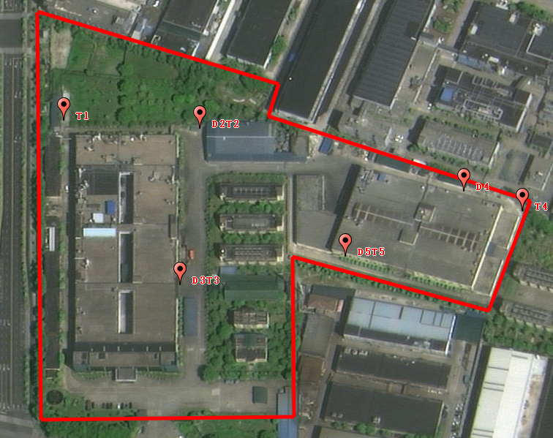
图6.1 监测点布设位置

表 6-1 土壤监测点位情况一览表
点位编号 | 经度（°E） | 纬度（°N） | 取样范围 | 采样深度（m）
T1 | 120.5229179 | 31.4342499 | 表层 | 0~0.5
T2 | 120.5237333 | 31.4342917 | 表层 | 0~0.5
T3 | 120.5238915 | 31.4332215 | 表层 | 0~0.5
T4 | 120.5254083 | 31.4338879 | 表层 | 0~0.5
T5 | 120.5253568 | 31.4337982 | 表层 | 0~0.5
T0 | 120.5208518 | 31.4410446 | 表层 | 0~0.5

表 6-2 地下水采样点情况一览表
点位编号 | 经度（°E） | 纬度（°N） | 建井深度（m）
D0 | 120.5208518 | 31.4410446 | 6
D2 | 120.5237333 | 31.4342917 | 6
D3 | 120.5238915 | 31.4332215 | 6
D4 | 120.5254083 | 31.4338879 | 6
D5 | 120.5253568 | 31.4337982 | 6

6.2、各点位监测指标及选取原因

参照《工业企业土壤和地下水自行监测技术指南（试行）》（HJ1209-2021）5.3.1 监测指 标识别原则，关注污染物识别原则及选取如下：
（1）初次监测
原则上所有土壤监测点的监测指标至少应包括 GB36600 表 1 基本项目，地下水监测井的监测指标至少应包括GB/T14848 表 1 常规指标（微生物指标、放射性指标除外）。
企业内任何重点单元涉及上述范围外的关注污染物，应根据其土壤或地下水的污染特性，将其纳入企业内所有土壤或地下水监测点的初次监测指标。
关注污染物一般包括：
①企业环境影响评价文件及其批复中确定的土壤和地下水特征因子；
②排污许可证等相关管理规定或企业执行的污染物排放（控制）标准中可能对土壤或地下水产生影响的污染物指标；
③企业生产过程的原辅用料、生产工艺、中间及最终产品中可能对土壤或地下水产生影响的，已纳入有毒有害或优先控制污染物名录的污染物指标或其他有毒污染物指标；
④上述污染物在土壤或地下水中转化或降解产生的污染物；
⑤涉及 HJ 164 附录F中对应行业的特征项目（仅限地下水监测）。
（2）后续监测
后续监测按照重点单元确定监测指标，每个重点单元对应的监测指标至少应包括：
①该重点单元对应的任一土壤监测点或地下水监测井在前期监测中曾超标的污染物，超标的判定参见指南，受地质背景等因素影响造成超标的指标可不监测；
②该重点单元涉及的所有关注污染物。

6.2.2 监测频次确定原则
自行监测的最低监测频次按照表 6-3 的要求执行。
表6-3 自行监测的最低频次
监测对象 |  | 监测频次
土壤 | 表层土壤 | 年
土壤 | 深层土壤 | 3年
地下水 | 一类单元 | 半年（季度ª）
地下水 | 二类单元 | 年（半年ª）
注 1：初次监测应包括所有监测对象。
注 2：应选取每年中相对固定的时间段采样。地下水流向可能发生季节性变化的区域应选取
每年中地下水流向不同的时间段分别采样。
a适用于周边1km范围内存在地下水环境敏感区的企业。地下水环境敏感区定义参见 HJ610。

6.2.3监测指标
自行监测土壤和地下水测试项目主要从以下三个方面进行考虑，综合选取，一是《工业企业土壤和地下水自行监测技术指南（试行）》（HJ 1209-2021）中的相关要求，二是《土壤环境质量 建设用地土壤污染风险管控标准（试行）》（GB36600-2018）中基本测试项目，三是本地块特征污染物。
根据企业的原辅料、生产工艺、三废排放，结合企业特征污染物对应信息（见表 5.3-1）确定各点位检测因子如下，详见表 6-4。
表6-4 土壤与地下水监测项目
类型 | 点位 | 检测项目
土壤监测 | T0~T5 | pH值、六价铭、铅、镉、铜、镍、汞、砷、挥发性有机物、半挥发性有机物、石油烃（C₁₀-C₄₀）、氰化物
地下水监测 | D0、D2-D5 | 色度、臭和味、浑浊度、肉眼可见物、pH值、总硬度、可滤残渣（溶解性总固体)、硫酸盐、氯化物、铁、锰、铜、锌、铝、挥发酚、阴离子表面活性剂、高锰酸盐指数（耗氧量)、氨氮、硫化物、钠、亚硝酸盐氮、硝酸盐氮、氰化物、氟化物、碘化物、汞、砷、硒、镉、六价铬、铅、三氯甲烷、四氯化碳、苯、甲苯、石油烃（C₁₀-C₄₀）、锡

样品采集、保存、流转与制备

7.1、现场采样位置、数量和深度

7.1.1土壤
依照《工业企业土壤和地下水自行监测技术指南（试行）》（HJ1209-2021）企业 2023 年自行监测共在地块内布设了 5个表层土壤点位，地块外布设 1 个表层土壤对照点，监测频次为 1 次。各点位采样位置、数量、深度见表 6-1。

7.1.1地下水
依照《工业企业土壤和地下水自行监测技术指南（试行）》（HJ1209-2021）地下水非环境敏感区的企业，监测频次一类单元半年 1 次，二类单元每年 1 次。企业位于苏州市相城区黄埭镇潘阳工业园春旺路28号，为地下水非环境敏感区的企业，因此本次自行监测共在地块内布设了4地下水井点位，地块外布设 1 个地下水对照点，监测频次为一类单元 1 次（下半年），二类单元 1 次。根据场地内水文情况，各点位采样位置、数量、深度见表 6-2。

7.2 采样方法及程序

7.2.1 土壤
土壤样品采集方法参照《建筑工程勘探与取样技术规程》（JGJ/T87-2012）、《建设用地土壤污染风险管控和修复监测技术导则》（HJ25.2-2019）和《地块土壤和下水中挥发性有机物采样技术导则》（HJ1019-2019）执行。
参考《重点行业企业用地调查样品采集保存和流转技术规定》，原则上每个采样点位至少在 3 个不同深度采集土壤样品，其中，送检土壤样品应考虑以下几个要求：
（1）表层 0cm～50cm 处；
（2）存在污染痕迹或现场快速检测设备识别污染相对较重；
（3）若钻探至地下水位时，原则上应在水位线附近 50cm 范围内和地下水含水层中各采集一个土壤样品；
（4）当土层特性垂向变异较大、地层厚度较大或存在明显杂填区域时，可适当增加送检土壤样品。
土壤样品采集的总体要求如下：
a.土壤样品装样过程中，防止土壤扰动、发热，减少挥发性有机物的挥发损失，采用直压式钻探法钻探；
b.在土壤样品采集过程中应尽量减少对样品的扰动，禁止对样品进行均质化处理，不得采集混合样；
c.当采集用于测定不同类型污染物的土壤样品时，应优先采集用于测定挥发性有机物的土壤样品；
d.使用非扰动采样器（一次性塑料注射器）采集土壤样品。若使用一次性塑料注射器采集土壤样品，针筒部分的直径应能够伸入40mL 土壤样品瓶（具聚四氟乙烯-硅胶衬垫螺旋盖的40mL棕色玻璃瓶、60mL 棕色广口玻璃瓶或大于 60mL 其他规格的玻璃瓶）的颈部。针筒末端的注射器部分在采样之前应切断。若使用不锈钢专用采样器，采样器需配有助推器，可将土壤推入样品瓶中。不应使用同一非扰动采样器采集不同采样点位或深度的土壤样品；
e.如直接从原状取土器（直压式取土器）中采集土壤样品，应刮除原状取土器中土芯表面约2cm的土壤（直压式取土器除外），在新露出的土芯表面采集样品；如原状取土器中的土芯已经转移至垫层，应尽快采集土芯中的非扰动部分；
f.在40mL土壤样品瓶中预先加入5mL或10mL甲醇（农药残留分析纯级），以能够使土壤样品全部浸没于甲醇中的用量为准，称重（精确到 0.01g）后，带到现场。采集约5g土壤样品，立即转移至土壤样品瓶中。土壤样品转移至土壤样品瓶过程中应避免瓶中的甲醇溅出，转至土壤样品瓶后应快速清除掉瓶口螺纹处黏附的土壤，拧紧瓶盖，清除土壤样品瓶外表面 上黏附的土壤；
g.用60mL土壤样品瓶（或大于60mL其他规格的样品瓶）另外采集一份土壤样品，用于测定土壤中干物质的含量；
h.尽量减少土壤样品在空气中的暴露时间，且尽量将容器装满（消除样品顶空）。土壤样品采集完成后，要做好现场记录，记录内容主要包括样品名称和编号、气象条件、采样时间、采样位置、采样深度、样品质地、样品的颜色和气味、现场检测结果以及采样人员等。所有样品采集后及时放入装有冷冻蓝冰的低温保温箱中，并及时送至实验室进行分析。在样品运 送过程中，要确保保温箱能满足样品对低温的要求。
按照不同方法进行挥发性有机物(VOCs)样品、半挥发性有机物(SVOCs)样品和重金属样品 的采集。具体工作方法及要求如下：
VOCs样品采集：采集VOCs土壤样品时，用VOCs手持管采集非扰动样品，装于预先放有 10mL 甲醇溶剂的 40mL 棕色玻璃瓶中，用聚四氟乙烯密封垫瓶盖盖紧，再用聚四氟乙烯膜密封。
SVOCs样品采集：采集SVOCs土壤样品时，用SVOCs手持管采集非扰动样品，装于预
先放有10mL甲醇溶剂的40mL棕色玻璃瓶中，用聚四氟乙烯密封垫瓶盖盖紧，再用聚四氟乙烯膜密封。
重金属样品采集：采集原状土壤样品，装于250mL广口玻璃瓶中，盖好瓶盖并用密封带密封瓶口。
样品采集完成后，将剩余土壤回填至钻孔，并插上醒目标志物，以示该点位样品采集工作完毕。
样品初筛：使用光离子化检测仪（PID）对土壤 VOCs 进行快速检测，使用 X 射线荧光光谱仪（XRF）对土壤重金属进行快速检测，根据现场快速检测结果辅助筛选送检土壤样品。

7.2.2 地下水
地下水点位具体工作流程如下：
（1）监测井建设
本次采样涉及的地下水监测井全部利用企业原有井，故不涉及监测井建井。
（2）洗井
苏州科星环境检测有限公司现场采样人员于 2023 年9 月01号开展采样前的洗井，目的是清除井内土壤颗粒物对样品水质质量的影响，具体情况如下：
①取样前的洗井在建井洗井完成 24h 后进行，每次洗井抽出的水量达到井管内贮水量的3~5 倍；
②待监测井内的水体干净或地下水水质分析仪监测结果显示水质指标达到稳定（浊度小于或等于10NTU，当大于10TNU 时结束洗井需要满足以下条件：浊度连续三次测定的变化在10%以内；电导率连续三次测定的变化在10%以内；pH 连续三次测定的变化在±0.1 以内）至少稳定 24h 后开始采集地下水样品。
（3）地下水样品采集
地下水样品采集参照《地下水环境监测技术规范》（HJ164-2020）执行。地下水样品采集在洗井完成后 24~48h 后进行。进行地下水样品采集前需进行洗井，洗井的目的是确保采集的水样可以代表周边含水层中的地下水，防止因井体中地下水长期处于顶空状态下发生变化。
样品采集前，利用贝勒管进行人工洗井。将贝勒管缓慢放入水井内，直至完全浸入水体中，之后缓慢、匀速地提出井管，将贝勒管中的水样倒入水桶，估算洗井水量，直至达到 3倍井体积的水量。在现场使用便携式水质测定仪，每间隔 5~15 分钟后测定出水水质，直至至少 3 项检测指标连续三次测定的变化达到稳定标准。其量测值之偏差范围如下：
①pH：±0.1 以内
②温度：±0.5℃以内
③电导率：±10%以内
④氧化还原电位：±10mV 以内，或在±10%以内
⑤溶解氧：±0.3mg/L 以内，或在±10%以内
⑥浊度：≤10NTU，或在±10%以内。
洗井完成后，所有的地下水样品采样均采用一次性贝勒管进行采集并做到一井一管，防止交叉污染。每个地下水点位采集 1 组地下水样品。地下水样品采集时，将采集的地下水样品按照不同检测目标和要求分别将对应的样品瓶装满。现场人员及时填写采样记录表（主要内容包括：样品名称和编号、气象条件、采样时间、位置、深度、样品颜色、气味和质地等），并将样品瓶贴上标签，注明样品编号、日期、采样人等信息。样品采集完成后在 4℃以下的低温环境中保存。

7.3 样品保存、流转与制备

7.3.1 样品保存
项目工作组特设置专人负责样品管理，负责所有样品整理、统计、包装及运输。样品的记录、保存及运输过程如下：
（1）现场采集的样品装入由实验室提供的标准取样容器中后，对采样日期、采样地点等进行记录并在容器标签及容器盖上分别用无二甲苯等挥发性化学品的记号笔进行标识并确保拧紧容器盖。
（2）标识后的样品立即存放在现场装有适量蓝冰的低温保存箱中。低温保存箱在使用前均需经仔细检查，确保其无破损，且密封性较好。低温保存箱中的样品随后转移储存在冰箱中低温保存。冰箱保持恒温 4℃，每天至少两次检查现场冰箱的工作状态并与现场记录核对样品。
（3）准备样品采集与送检联单，将封装好的样品箱在最短的时间内送往实验室，确保样品的安全到达。

7.3.2 样品流转
（1）现场采样链
作为样品链的起点，现场采样链由现场采样人员负责，直至样品转移至样品标识记录人员，此过程中样品的转移次数少。
（2）样品标识链
样品标识链，所有由现场采样人员转移的样品需进行标识记录，标识中包括如下信息：项目名称/编号，钻探点位编号，样品编号，样品形态（土壤、地下水等），采样日期。
（3）样品保存运输链
样品保存递送链：送检联单是与实验室针对分析项目等内容进行正式交流的文件，将随 样品一同递交实验室。任何样品都随送检联单正本递交实验室，现场工程师保存副本一份。 样品送交实验室进行分析前，项目工作组将完成标准的样品送检联单。送检联单中包括如下关键内容：项目名称，样品编号，采样时间，样品状态（灰渣、土壤、地下水等），分析指标，样品保存方法，质量控制要求，要求的分析方法，分析时间要求，编写人员签字及递送时间，实验室接受时间及人员签字。
（4）样品接收链
实验室收到样品后，由实验室接收样品人员在送检联单上记录接收时样品状态，实验室核实送检联单信息是否与样品标识相符；
①确认相符后，实验室根据依据其自身要求保存样品；
②依据预处理、分析、数据检验、数据报告的顺序进行工作并记录；
③分析人员对样品负责直至样品返回收样人员；
④分析及实验室 QA/QC 工作结束后，样品依据项目工作组要求保存。
在整个链责任管理过程中，由样品管理员负责监督整个过程完整性和严密性，并向现场质量控制人员报告，现场质量控制人员对整个过程进行审核。

8.1、地块水文地质条件
（1）土层分布状况
根据现场监测井及2023年土孔钻探资料，土层总体分布状况如下：
土层 1：杂填土，粘土夹杂少量砖石，黄棕色、干、稍密、不可塑、无异味；
土层 2：粉质粘土，黄棕/棕褐色，潮，密实，软塑，无异味；
土层 3：淤泥质粉粘，灰/黄褐色，湿，密实，软塑，无异味。

8.2、监测评估标准

8.2.1、土壤环境质量标准
本次土壤质量评价参照《土壤环境质量 建设用地土壤污染风险管控标准（试行）》（GB36600-2018）中二类用地筛选值。该筛选值规定了建设用地土壤环境功能分类、污染物项目和健康风险筛选值，适用于潜在污染场地再利用时土壤是否需要开展详细调查和健康风险评估工作的判定依据。

表 8-1 建设用地土壤污染风险筛选值（单位：mg/kg）
序号 | 污染物项目 |  | 第二类用地筛选值
1 | 重金属 | 砷 | 60
2 | 重金属 | 镉 | 65
3 | 重金属 | 铬（六价） | 5.7
4 | 重金属 | 铜 | 18000
5 | 重金属 | 铅 | 800
6 | 重金属 | 汞 | 38
7 | 重金属 | 镍 | 900
8 | 挥发性有机物 | 四氯化碳 | 2.8
9 | 挥发性有机物 | 氯仿 | 0.9
10 | 挥发性有机物 | 氯甲烷 | 37
11 | 挥发性有机物 | 1,1-二氯乙烷 | 9
12 | 挥发性有机物 | 1,2-二氯乙烷 | 5
13 | 挥发性有机物 | 1,1-二氯乙烯 | 66
14 | 挥发性有机物 | 顺-1,2-二氯乙烯 | 596
15 | 挥发性有机物 | 反-1,2-二氯乙烯 | 54
16 | 挥发性有机物 | 二氯甲烷 | 616
17 | 挥发性有机物 | 1,2-二氯丙烷 | 5
18 | 挥发性有机物 | 1,1,1,2-四氯乙烷 | 10
19 | 挥发性有机物 | 1,1,2,2-四氯乙烷 | 6.8
20 | 挥发性有机物 | 四氯乙烯 | 53
21 | 挥发性有机物 | 1,1,1-三氯乙烷 | 840
22 | 挥发性有机物 | 1,1,2-三氯乙烷 | 2.8
23 | 挥发性有机物 | 三氯乙烯 | 2.8
24 | 挥发性有机物 | 1,2,3-三氯丙烷 | 0.5
25 | 挥发性有机物 | 氯乙烯 | 0.43
26 | 挥发性有机物 | 苯 | 4
27 | 挥发性有机物 | 氯苯 | 270
28 | 挥发性有机物 | 1,2-二氯苯 | 560
29 | 挥发性有机物 | 1,4-二氯苯 | 20
30 | 挥发性有机物 | 乙苯 | 28
31 | 挥发性有机物 | 苯乙烯 | 1290
32 | 挥发性有机物 | 甲苯 | 1200
33 | 挥发性有机物 | 间二甲苯+对二甲苯 | 570
34 | 挥发性有机物 | 邻二甲苯 | 640
35 | 半挥发性  有机物 | 硝基苯 | 76
36 | 半挥发性  有机物 | 苯胺 | 260
37 | 半挥发性  有机物 | 2-氯苯酚 | 2256
38 | 半挥发性  有机物 | 苯并[a]蒽 | 15
39 | 半挥发性  有机物 | 苯并[a]芘 | 1.5
40 | 半挥发性  有机物 | 苯并[b]荧蒽 | 15
41 | 半挥发性  有机物 | 苯并[k]荧蒽 | 151
42 | 半挥发性  有机物 | 䓛 | 1293
43 | 半挥发性  有机物 | 二苯并[a, h]蒽 | 1.5
44 | 半挥发性  有机物 | 茚并[1,2,3-cd]芘 | 15
45 | 半挥发性  有机物 | 萘 | 70
46 | 其他 | 石油烃（C₁₀-C₄₀） | 4500
47 | 其他 | 氰化物 | 135
土壤pH值目前暂无相关标准，参考《环境影响评价技术导则 土壤环境（试行）》（HJ964-2018）中土壤酸化、碱化分级标准，具体如下表8-2所示。
表8-2 土壤酸化、碱化分级标准
pH值 | 土壤酸化、碱化强度
≤3.5 | 极重度酸化
3.5~4.0 | 重度酸化
4.0~4.5 | 中度酸化
4.5~5.5 | 轻度酸化
5.5~8.5 | --
8.5~9.0 | 轻度碱化
9.0~9.5 | 中度碱化
9.5~10.0 | 重度碱化
≥10 | 极重度碱化

8.2.2、地下水环境质量标准
本项目地下水环境质量评价时主要参考《地下水质量标准》（GB14848-2017）的 IV 类标准。《地下水质量标准》（GB14848-2017） 以地下水水质状况、人体健康基准值以及地下水质量保护为目标，参照生活饮用水、工业、农业用水水质要求，将地下水质量划分为I-V 五类。
I类：地下水化学组分含量低，适用于各种用途。
II类：地下水化学组分含量较低，适用于各种用途。
Ⅲ类：地下水化学组分含量中等，以 GB5749-2006 为依据，主要适用于集中式生活饮用水水源及工农业用水。
IV类：地下水化学组分含量较高，以农业和工业用水质量要求以及一定水平的人体健康风险为依据，适用于农业和部分工业用水，适当处理后可作为生活饮用水。
V类：地下水化学组分含量高，不宜作为生活饮用水水源，其他用水可根据使用目的选用。
对于国家标准未规定限值的污染因子参照执行《上海市建设用地土壤污染状况调查、风险评估、风险管控与修复方案编制、风险管控与修复效果评估工作的补充规定（试行）》（上海市生态环境局）（2020年3月）中第二类用地筛选值。

表 8-3 地下水污染物筛选值（单位：mg/L）
序号 | 污染物项目 | IV类水限值/第二类用地筛选值
1 | 色度 | 25
2 | 嗅和味 | 无
3 | 浑浊度 | 10
4 | 肉眼可见物 | 无
5 | pH值 | 5.5≤pH<6.5，8.5<pH≤9.0
6 | 总硬度 | 650
7 | 可滤残渣（溶解性总固体） | 2000
8 | 硫酸盐 | 350
9 | 氯化物 | 350
10 | 铁 | 2.0
11 | 锰 | 1.5
12 | 铜 | 1.5
13 | 锌 | 5.0
14 | 铝 | 0.5
15 | 挥发酚 | 0.01
16 | 阴离子表面活性剂 | 0.3
17 | 高锰酸盐指数（耗氧量） | 10
18 | 氨氮 | 1.5
19 | 硫化物 | 0.1
20 | 钠 | 400
21 | 亚硝酸盐氮 | 4.8
22 | 硝酸盐氮 | 30
23 | 氰化物 | 0.1
24 | 氟化物 | 2.0
25 | 碘化物 | 0.5
26 | 汞 | 0.002
27 | 砷 | 0.05
28 | 硒 | 0.1
29 | 镉 | 0.01
30 | 六价铬 | 0.1
31 | 铅 | 0.1
32 | 三氯甲烷 | 0.3
33 | 四氯化碳 | 0.05
34 | 苯 | 0.12
35 | 甲苯 | 1.4
36 | 石油烃（C₁₀-C₄₀）* | 1.2
37 | 锡 | /
备注 | “*”石油烃（C₁₀-C₄₀）限值参考《上海市建设用地土壤污染状况调查、风险评估、风险管控与修复方案编制、风险管控与修复效果评估工作的补充规定（试行）》（上海市生态环境局）（2020年 3 月）中第二类用地筛选值

8.3、检测结果与分析（仅针对检出因子）

8.3.1、土壤监测结果

8-4 土壤检测结果（mg/kg）（仅展示检出因子）
检测项目 | 检测结果（2023年06月27日） |  |  |  |  |  | GB36600-2018 第二类用地筛选值(mg/kg) | 评价
检测项目 | T0 | T1 | T2 | T3 | T4 | T5 | GB36600-2018 第二类用地筛选值(mg/kg) | 评价
检测项目 | 0-0.5m | 0-0.5m | 0-0.5m | 0-0.5m | 0-0.5m | 0-0.5m | GB36600-2018 第二类用地筛选值(mg/kg) | 评价
pH值 | 7.53 | 8.01 | 7.54 | 7.45 | 7.64 | 7.42 | -- | 达标
铜 | 20 | 55 | 86 | 31 | 380 | 406 | 18000 | 达标
铅 | 20 | 17 | 32 | 13 | 71 | 47 | 800 | 达标
镍 | 34 | 33 | 48 | 30 | 50 | 42 | 900 | 达标
镉 | 0.058 | 0.056 | 0.094 | 0.045 | 0.17 | 0.162 | 65 | 达标
砷 | 9.07 | 6.61 | 11.6 | 7.43 | 11.3 | 12.1 | 60 | 达标
汞 | 0.212 | 0.074 | 0.418 | 0.047 | 0.318 | 0.173 | 38 | 达标
石油烃  （C₁₀~C₄₀） | 17 | 17 | 16 | 37 | 37 | 33 | 4500 | 达标

监测结果统计与分析
①土壤pH值
检测结果表明，地块pH值范围为7.42～8.01，对照点pH值为7.53，与对照点相比无明显异常，地块内一共送检的5个土壤样品，所有点位土壤均无酸化或碱化。
②土壤重金属
本次自行监测地块共计送检7个表层土壤样品，土壤重金属检测指标包括：铜、镍、铬（六价）、砷、铅、汞、镉。送检样品中铜、镍、砷、铅、汞、镉均有检出，铬（六价）未检出。
通过对比分析各土壤点位重金属检出情况，重金属砷的检出浓度在6.61～12.1mg/kg之间，对照点砷浓度为9.07mg/kg，与对照点相比，所有点位土壤砷含量均未超出第二类用地筛选值。
镉的检出浓度在0.045~0.170mg/kg之间，对照点镉浓度0.058mg/kg，与对照点相比无明显差异，所有样品镉检出值均未超出第二类用地筛选值。
铜的检出浓度在31~406 mg/kg之间，对照点铜浓度20mg/kg，与对照点相比，T4、T5点位数值偏高，所有样品铜检出值均未超出第二类用地筛选值。
铅的检出浓度在13~71mg/kg之间，对照点铅浓度20mg/kg，与对照点相比无明显差异，所有样品铅检出值均未超出第二类用地筛选值。
汞的检出浓度在0.047~0.418mg/kg之间，对照点汞浓度0.212mg/kg，与对照点相比，地块内所有点位土壤汞的检出浓度与对照点相比无明显差异，土壤汞含量均未超出第二类用地筛选值。
镍的检出浓度在30~50mg/kg之间，对照点镍浓度34mg/kg，与对照点相比，地块内所有点位土壤镍的检出浓度与对照点相比无明显差异，土壤镍含量均未超出第二类用地筛选值。
综上，地块内铜、镍、砷、铅、汞、镉重金属检出指标均未超出第二类用地筛选值。
③土壤有机物、石油烃（C₁₀-C₄₀）
本次土壤送检的所有样品中挥发性有机物（VOC）、半挥发性有机物（SVOC）均未检出，石油烃检出值未超出第二类用地筛选值。

8.3.2、地下水监测结果（仅针对检出因子）
本次监测具体结果汇总分析表见表8-5。

表 8-5 地下水检测结果（mg/kg）（仅展示检出因子）
检测  项目 | 检测结果（2023年11月23日） |  |  |  |  | 评价标准（mg/L） | 单位 | 评价
检测  项目 | D0 | D2 | D3 | D4 | D5 | 评价标准（mg/L） | 单位 | 评价
 |  |  |  |  |  | GB14848-2017 IV类 | 单位 | 评价
色度 | 10 | 10 | 10 | 10 | 5 | 25 | 度 | 达标
臭和味 | 无任何臭和味 | 无任何臭和味 | 无任何臭和味 | 无任何臭和味 | 无任何臭和味 | 无 | — | 达标
浑浊度 | 7.0 | 7.7 | 7.5 | 7.2 | 6.8 | 10 | NTU | 达标
肉眼可见物 | 无悬浮颗粒 | 无悬浮颗粒 | 无悬浮颗粒 | 无悬浮颗粒 | 无悬浮颗粒 | 无 | 无量纲 | 达标
pH值 | 8.6 | 7.3 | 8.1 | 8.0 | 7.7 | 5.5≤pH<6.5，8.5<pH≤9.0 | 无量纲 | ―
总硬度 | 491 | 444 | 437 | 327 | 309 | 650 | mg/L | 达标
溶解性总固体 | 1335 | 844 | 589 | 576 | 485 | 2000 | mg/L | 达标
硫酸盐 | 278 | 204 | 141 | 17.8 | 27.9 | 350 | mg/L | 达标
氯化物 | 243 | 311 | 49.6 | 38.1 | 79.4 | 350 | mg/L | 达标
锰 | 0.376 | 0.849 | 0.316 | 0.317 | 0.843 | 1.5 | mg/L | 达标
铜 | 1.45×10⁻³ | 1.25×10⁻³ | 3.04×10⁻³ | 2.41×10⁻³ | 1.56×10⁻³ | 1.5 | mg/L | 达标
锌 | 1.54×10⁻² | 5.55×10⁻³ | 1.43×10⁻² | 6.98×10⁻³ | 3.21×10⁻² | 5.0 | mg/L | 达标
铝 | 0.308 | 0.026 | 0.012 | 0.012 | 0.078 | 0.5 | mg/L | 达标
挥发酚 | 0.0008 | 0.001 | 0.0009 | 0.0012 | 0.0006 | 0.01 | mg/L | 达标
高锰酸盐指数（耗氧量） | 3.6 | 4.1 | 3.8 | 4.3 | 3.8 | 10 | mg/L | 达标
氨氮 | 0.035 | 0.455 | 0.487 | 0.482 | 0.035 | 1.5 | mg/L | 达标
钠 | 103 | 142 | 80.8 | 116 | 41.2 | 400 | mg/L | 达标
硝酸盐氮 | 0.024 | 0.018 | 0.022 | 0.032 | 0.018 | 4.8 | mg/L | 达标
氟化物 | 0.29 | 0.825 | 0.656 | 0.928 | 0.826 | 0.1 | mg/L | 达标
碘化物 | 0.234 | 0.216 | 0.193 | 0.193 | 0.158 | 2.0 | mg/L | 达标
汞 | 9.0×10⁻⁵ | 1.2×10⁻⁴ | 1.0×10⁻⁴ | 1.2×10⁻⁴ | 5.0×10⁻⁵ | 0.002 | mg/L | 达标
砷 | 1.8×10⁻³ | 5.2×10⁻³ | 5.5×10⁻³ | 7.6×10⁻³ | 4.5×10⁻³ | 0.05 | mg/L | 达标
硒 | 7.0×10⁻⁴ | 5.0×10⁻⁴ | 6.0×10⁻⁴ | 8.0×10⁻⁴ | 9.0×10⁻⁴ | 0.05 | mg/L | 达标
铅 | 5.1×10⁻⁴ | 0.30L | 8.7×10⁻⁴ | 1.8×10⁻³ | 4.0×10⁻⁴ | 0.1 | mg/L | 达标
镍 | 8.5×10⁻⁴ | 3.89×10⁻³ | 3.77×10⁻³ | 9.5×10⁻⁴ | 1.24×10⁻³ | 0.1 | mg/L | 达标
镉 | 0.06L | 0.06L | 0.06L | 0.06L | 6.0×10⁻⁵ | 0.01 | mg/L | 达标
铁 | 0.193 | 0.023 | 0.001L | 0.001L | 0.138 | ≤2.0 | mg/L | 达标
石油烃（C₁₀-C₄₀） | 0.08 | 0.09 | 0.09 | 0.09 | 0.09 | 1.2 | mg/L | 达标
锡 | 0.04L | 0.04L | 0.04L | 0.04L | 0.06 | / | / | /

监测结果统计与分析
①地下水pH值
本次地块内地下水采样共布设4个点位，送检4个地下水样品中pH值范围在7.3-8.1，样品性质呈中性，对照点值为8.6，与对照点相比无明显差异，受检地下水样品均满足《地下水质量标准》（GB/T 14848-2017）中Ⅳ类水水质要求。
②地下水重金属
本次地块内地下水采样共布设4个点位，送检4个地下水样品检测镍、锰、铜、钠、砷、铁、铬（六价）、汞、锌、铝、硒、镉、铅重金属指标。检测结果表明，受检的地下水样品中锰、铜、锌、铝、钠、汞、砷、硒、铅、铁、镍均有检出，铬（六价）、镉未检出。对各地下水点位重金属检出情况进行统计，锰的检出浓度范围为0.316~0.849mg/L；铜的检出浓度范围为0.00125~0.00304mg/L；锌的检出浓度范围为0.00555~0.0321mg/L；铝的检出浓度范围为0.012~0.078mg/L；钠的检出浓度范围为41.2~142mg/L；汞的检出浓度范围为0.00005~0.00012mg/L；砷的检出浓度范围为0.0045~0.0076mg/L；硒的检出浓度范围为0.0005~0.0009ug/L；铅的检出浓度范围为0.0003L~0.0087mg/L；镍的检出浓度范围为0.00095~0.00389mg/L。所有点位重金属检出指标均符合Ⅳ类水水质要求。
③其他常规指标
本次地块内所有点位石油烃（C₁₀-C₄₀）均有检出，检出值符合《上海市建设用地土壤污染状况调查、风险评估、风险管控与修复方案编制、风险管控与修复效果评估工作的补充规定（试行）》（上海市生态环境局）（2020 年 3 月）标准值。地下水样品中《地下水质量标准》（GB/T14848-2017）表1中35项因子（除pH值、重金属外）检出结果均符合地下水Ⅳ类水质要求。

9、质量保证与质量控制

9.1、 仪器校准和清洗
现场使用的所有仪器在使用前都进行校准，钻井和取样设备在使用前和两次使用间都进行清洗，防止交叉污染。采用一次性手套进行土壤样品和地下水样品的采集，每次采样时，均更换新手套。使用一次性贝勒管进行地下水洗井和地下水采集，每次采样时，均更换新的贝勒管。

9.2、 现场质量控制样品
在土壤和地下水分析方案中包含质量保证方案，该方案包括：
（1）采集1个土壤平行样，分析指标与土壤原样一致；
（2）采集1套地下水平行样，分析指标与地下水原样一致；
（3）1个实验室制备的水样运输空白样（TB），分析参数为挥发性有机物。

9.3、 样品转移和运输
土壤和地下水样品一经采集做好标记后，立刻转移到装有冰块的保温箱中现场暂存，所有样品当天完成采集后由专人负责立即送往实验室。采用送检单追踪每个样品从采集到实验室分析的全过程，送检单中记录了样品的分析参数。

9.4、 样品实验室质量控制
（1）实验室资质保证
自行监测选择苏州科星环境检测有限公司作为样品检测实验室，苏州科星环境检测有限公司是一家通过中国计量认证（CMA）认可的实验室，具备出具第三方检测报告的资质。
（2）实验室质量控制
现场采样时会采集10%的平行样品（Duplicate）：每10个样品提供一套平行样品的结果，如果单次送样不足10个样品、也要提供一套平行样品结果；要求土壤中无机和金属检测的平行样结果的相对偏差小于30%，VOCs检测的平行样结果的相对偏差小于25%，SVOCs检测的平行样结果的相对偏差小于40%；地下水中无机和金属检测的平行样结果的相对偏差小于30%，VOCs、SVOCs检测的平行样结果的相对偏差小于20%。
土壤样品分析实验室质量控制要做到：
精密度控制方面，每批样品每个项目分析时均须做10%平行样品；当10个样品以下时，平行样不少于1个，以保证测定率；采取由分析者自行编入的明码平行样；合格要求平行双样测定结果的误差在允许误差范围之内者为合格。当平行双样测定合格率低于95%时，除对当批样品重新测定外再增加样品数10%～20%的平行样，直至平行双样测定合格率大于95%。
②准确度控制方面，使用标准物质或质控样品，质控样测定值必须落在质控样保证值（在95%的置信水平）范围之内，否则本批结果无效，需重新分析测定；当选测的项目无标准物质或质控样品时，可用加标回收实验来检查测定准确度，但加标后被测组分的总量不得超出方法的测定上限，加标浓度宜高，体积应小，不应超过原试样体积的1%，否则需进行体积校正，加标回收率应在加标回收率允许范围之内，当加标回收合格率小于70%时，对不合格者重新进行回收率的测定，并另增加10％～20％的试样作加标回收率测定，直至总合格率大于或等于70%以上。
③使用土壤标准样品时，选择合适的标样，使标样的背景结构、组分、含量水平应尽可能与待测样品一致或近似。
④检测过程中受到干扰时，按有关处理制度执行。一般要求如下：停水、停电、停气等，凡影响到检测质量时，全部样品重新测定。仪器发生故障时，可用相同等级并能满足检测要求的备用仪器重新测定。无备用仪器时，将仪器修复，重新检定合格后重测。地下水样品分析要按规定程序进行：
（1）对送入实验室的水样应首先核对采样单、样品编号、包装情况、保存条件和有效期等。符合要求的样品方可开展分析。
（2）每批水样分析时，应同时测定现场空白和实验室空白样品，当空白值明显偏高，或两者差异较大时，应仔细检查原因，以消除空白值偏高的因素。
（3）校准曲线控制
①用校准曲线定量时，必须检查校准曲线的相关系数、斜率和截距是否正常，必要时进行校准曲线斜率、截距的统计检验和校准曲线的精密度检验。
②校准曲线斜率比较稳定的监测项目，在实验条件没有改变、样品分析与校准曲线制作不同时进行的情况下，应在样品分析的同时测定校准曲线上1~2个点(0.3倍和0.8倍测定上限)，其测定结果与原校准曲线相应浓度点的相对偏差绝对值不得大于5%~10%，否则需重新制作校准曲线。
③原子吸收分光光度法、气相色谱法、离子色谱法、冷原子吸收（荧光）测汞法等仪器分析方法校准曲线的制作必须与样品测定同时进行。
（4）精密度控制
凡样品均匀能做平行双样的分析项目，每批水样分析时均须做10%的平行双样，样品数较小时，每批样品应至少做一份样品的平行双样。平行双样可采用密码或明码两种方式。若测定的平行双样允许偏差符规定值，则最终结果以双样测试结果的平均值报出；若平行双样测试结果超出规定允许偏差时，在样品允许保存期内，再加测一次，取相对偏差符合规定的两个测试结果的平均值报出。
（5）准确度控制
地下水水质监测中，采用标准物质和样品同步测试的方法作为准确度控制手段，每批样品带一个已知浓度的标准物质或质控样品。如果实验室自行配制质控样，要注意与国家标准物质比对，并且不得使用与绘制校准曲线相同的标准溶液配制，必须另行配制。常规监测项目标准物质测试结果的允许误差按规范附录进行。
当标准物质或质控样测试结果超出了附录规定的允许误差范围，表明分析过程存在系统误差，本批分析结果准确度失控，应找出失控原因并加以排除后才能再行分析并报出结果。对于受污染的或样品性质复杂的地下水，也可采用测定加标回收率作为准确度控制手段。
（6）原始记录和监测报告的审核

地下水监测原始记录和监测报告执行三级审核制。第一级为采样或分析人员之间的相互校对，第二级为科室（或组）负责人的校核，第三级为技术负责人（或授权签字人）的审核签发。

0

10.1结论
（1）土壤监测结论
地块内共布设了5个土壤点，送检了5个土壤样品，检测结果显示：地块pH值范围为7.42～8.01，对照点pH值为7.53，与对照点相比无明显异常，所有点位土壤均无酸化或碱化。土壤重金属检测指标包括：铜、镍、砷、铅、汞、镉、六价铬。本次自行监测地块共计送检7个表层土壤样品，送检样品中铜、镍、砷、铅、汞、镉均有检出，铬（六价）未检出。所有检出因子以及石油烃（C₁₀-C₄₀）检出浓度均低于《土壤环境质量 建设用地土壤污染风险管控标准（试行）》 （GB36600-2018）第二类用地筛选值。本次土壤送检的所有样品中挥发性有机物（VOC）、半挥发性有机物（SVOC）均未检出，检出限未超出第二类用地筛选值。
（2）地下水监测结论
地块共计布设了4口地下水监测井，采集并送检了4个地下水样品，检测结果显示：地块内地下水pH值范围6.9～7.6，样品性质呈中性，对照点值为6.8，与对照点相比无明显差异；地下水重金属检测指标包括：镍、锰、铜、钠、砷、铁、铬（六价）、汞、锌、铝、硒、镉、铅。检测结果表明，受检的地下水样品中锰、铜、锌、铝、钠、汞、砷、硒、铅、镍、铁均有检出，铬（六价）、镉、未检出，所有点位重金属检出指标均未超出Ⅳ类水浓度限值，石油烃（C₁₀-C₄₀）均有检出，检出值符合《上海市建设用地土壤污染状况调查、风险评估、风险管控与修复方案编制、风险管控与修复效果评估工作的补充规定（试行）》（上海市生态环境局）（2020 年 3 月）标准值。
所有点位本次地块内地下水样品对《地下水质量标准》（GB/T14848-2017）表1中35项进行检测，除上述pH值和重金属外其他所有常规指标均符合Ⅳ类水质要求。

10.2建议
（1）建立隐患排查制度，加强隐患排查，一定时间内对特定生产项目、特定区域或特定材料进行专项巡查，如化学品仓库、危废仓库、生产车间、污水处理站等，识别泄露、扬撒和溢漏的潜在风险，如有泄露，及时消除隐患，并做好检查记录，尽可能减少土壤和地下水被污染的风险。
（2）鉴于场地调查的不确定性，从人群健康角度考虑，生产场地在后续生产经营过程中如发现严重异味等异常情况应立即停止生产并征询主管部门意见。
（3）按照要求和规范每年对生产场地开展土壤、地下水环境监测，并向社会公开监测结果。
（4）建议对厂区地下水进行持续跟踪监测。在场地后续使用过程及新改扩建项目中，建议企业规范作业，进一步做好三废管理，避免相关物料泄漏污染场地土壤及地下水环境。

附件目录
附件1：检测数据报告
附件2：历史影像图
附件3：钻探、采样照片
附件4：钻探、采样照片

